ВСТУП
1.1 Структура й призначення курсу
Метою вивчення навчальної дисципліни «Архітектура комп’ютера» є отримання студентами теоретичних знань з сучасної архітектури комп’ютерів, особливостей їх організації та функціонування, з інформаційних, арифметичних, логічних та алгоритмічних основ комп’ютерів і набуття умінь використовувати їх на практиці.
Основними завданнями вивчення дисципліни «Архітектура комп’ютера» є оволодіння основними принципами та фундаментальними концепціями функціонування мовних, інструментальних і обчислювальних засобів інженерії програмного забезпечення.

Освітня програма, рівень вищої освіти |  | Програмна інженерія  Бакалавр
Статус дисципліни |  | Обов’язкова
Кредити ECTS | 6 | Навч. рік | 2022-23 | Рік навчання | 1 | Тижні | 16
Кількість годин | 180 | Кількість змістових модулів | 10 | Лекційні заняття – 32  Лабораторні заняття – 32  Самостійна робота – 116
Вид контролю | Екзамен
Посилання на курс в Moodle |  |  | https://moodle.znu.edu.ua/course/view.php?id=15
Консультації:
особисті – понеділок з 12:55 до 14:15, І корпус, ауд. 19;
дистанційні − Zoom, за попередньою домовленістю

2 ІНФОРМАЦІЙНІ ОСНОВИ КОМП’ЮТЕРІВ

2.1 Поняття й властивості інформації
Кібернетика, обчислювальна техніка й всі галузі їхнього застосування оперують поняттям інформації, всі процеси в обчислювальних системах і комплексах пов'язані зі зберіганням, перетворенням і передачею інформації.
Кібернетикою називається галузь науки, що розглядає загальні закони управління. Об’єктом кібернетики є абстрактні системи, що піддаються керуванню і розглядаються як сукупність взаємопов’язаних об’єктів, здатних отримувати, зберігати, передати і переробляти інформацію. У якості основних технічних засобів для вирішення кібернетичних задач традиційно використовуються електронні обчислювальні машини і виникнення та розвиток кібернетики нерозривно пов’язують з розвитком засобів обчислювальної техніки.
Поняття інформації є найбільш важливим, загальним, і суперечливим поняттям для сучасної науки. Інформація є інтуїтивно зрозумілим абстрактним поняттям, що може набувати різний зміст у різних галузях знань і єдиного визначення терміну «інформація» не існує. Засновнику кібернетики Норберту Вінеру належить таке визначення: «Інформація є інформація, а не матерія і не енергія».
В ISO/IEC 2382-1:1993 Fundamental terms, що є частиною серії стандартів ISO/IEC 2382 Information technology vocabulary, які утворюють у сукупності систематизований термінологічний словник з обчислювальної техніки і її застосувань, використовується такі визначення:
01.01.02 Інформація (у процесах її обробки) – будь-який факт, поняття або значення, отримані з даних (01.01.03), а також контекст, обраний зі знань, або контекст, асоційований зі знаннями.
01.01.03. Дані – подання Інформації (01.01.02) у деякому формалізованому виді, придатному для передачі, інтерпретації або обробки.
Отже, визначення терміну «інформація» базується на терміні «дані» і навпаки, таким чином коло замкнулося і знову маємо «інформація є інформація» Вінера.
Не надаючи чіткого визначення поняття інформації, її описують за властивостями, серед яких можна виділити наступні:
а) інформація приносить знання про навколишній світ, яких до її одержання не було, зменшуючи ступінь невизначеності та неповноти знань про нього;
б) фізично, інформація – це слід, залишений однією подією на іншій, для її передачі можна в принципі використовувати будь-яке фізичне явище (світло, звук і.т.і.);
в) інформація не матеріальна, але невіддільна від матерії, вона фіксується у деякій матеріальній формі, що називається повідомленням і передається за допомогою матеріальних носіїв – сигналів.
  - Аналогові й дискретні сигнали
Безперервне (аналогове) повідомлення (сигнал) представляється деякою фізичною величиною (електричною напругою, струмом, світлом, звуком і.т.і.), зміна якої в часі відображає відповідні зміни протікання в часі розглянутого процесу. Фізична величина, що передає безперервне повідомлення може приймати будь-які значення в деякому інтервалі зміни в довільні моменти часу.
Для дискретних повідомлень (сигналів) характерна наявність фіксованого набору елементів, з яких у деякі моменти формуються різні послідовності.
Визначення 2.1 Елементи, з яких складається дискретне повідомлення, називають буквами або символами. Набір всіх можливих букв (символів), з яких може складатися дискретне повідомлення, утворюють алфавіт. Кінцева послідовність букв даного алфавіту називається словом.
Формування дискретного повідомлення здійснюється шляхом вибору певного слова в деякому фіксованому алфавіті із сукупності всіх можливих слів у цьому алфавіті.
  - Дискретизація інформації
Дискретні сигнали простіше зберігати й обробляти, вони в меншому ступені піддаються перекручуванням під впливом перешкод, і це одна з причин того, що переважна більшість сучасних обчислювальних машин є цифровими або так званими машинами дискретної дії. Однак наш світ не дискретний і більшість інформації з якою ми стикаємося у повсякденному житті передається за допомогою аналогових сигналів.
Для використання засобів обчислювальної техніки для зберігання, передавання і обробки інформації необхідно виконати перехід від безперервного (аналогового) подання сигналу до дискретного, який називається дискретизацією. Такий перехід можна виконати шляхом дискретизації за часом і квантуванням за рівнем.
Безперервні сигнали описуються безперервними функціями часу x(t), що визначають рівень сигналу x у момент часу t. При дискретизації за часом безперервна в часі функція x(t) перетворюється у функцію x(ti) дискретного аргументу ti вимірюванням миттєвого значення аналогового сигналу через рівні проміжки часу Т.
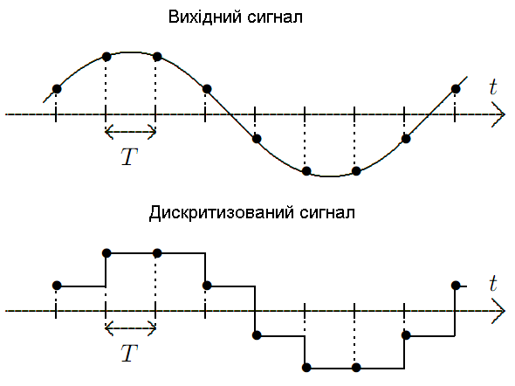
Рисунок 2.1
Теоретичне обґрунтування процесу дискретизації за часом надає наступна теорема.
Теорема Котельникова (Найквіста). Якщо аналоговий сигнал x(t) має обмежений спектр, то він може бути відновлений однозначно й без втрат за

своїми дискретними відліками, узятими із частотою
fдискр > 2 ⋅ Fmax або з

періодом Tдискр
< 1
2 ⋅ Fmax
, де
Fmax - максимальна частота в спектрі.

В цифровій обробці сигналів частота, що дорівнює половині частоти дискретизації називають частотою Найквіста.
Обмірюване при дискретизації за часом миттєве значення аналогового сигналу, округлюється до найближчого з декількох заздалегідь визначених рівнів значень, кількість яких завжди береться кратною ступеню двійки – 8, 16, 32 або 64. Цей процес називається квантуванням за рівнем. Дискретизація за часом і квантування за рівнем використовується при імпульсно-кодовій модуляції (ІКМ, англ. Pulse Code Modulation, PCM) аналогових сигналів. Квантування за рівнем може зменшити обсяг інформації, що підлягає запам’ятовуванню. Наприклад, після квантування сигнал на Рисунок 2.1 має усього чотири рівні і може запам’ятовуватися не за миттєвим значенням, яке може бути великим числом, а за номером рівня, який є маленьким (2-х бітовим) числом.
Розглянутий процес дискретизації реалізовано в аналого-цифровому перетворювачі (АЦП, англ. analog-to-digital converter, ADC) – пристрої, що перетворює вхідний аналоговий сигнал у дискретний код (цифровий сигнал). Зворотне перетворення здійснюється за допомогою цифро-аналогового перетворювача (ЦАП, англ. digital-to-analog converter, DAC).
Таким чином, за допомогою дискретизації за часом і квантуванням за рівнем аналоговий сигнал може бути перетворений у дискретний, і всі подальші його перетворення можуть виконуватися у дискретній (цифровій) формі.

  - Найпростіші еквівалентні перетворення
У найбільш загальному виді перетворення інформації в дискретній формі задається в такий спосіб. Нехай X={x1, x2, ..., xn} і Y={y1, y2, ..., ym} два кінцевих алфавіти. Позначимо через F=F(x1, x2, ..., xn) і G=G(y1, y2, ..., ym) сукупності всіх слів кінцевої довжини в алфавітах Х и Y відповідно. Якщо початкове дискретне повідомлення записується в алфавіті Х, а кінцеве - в алфавіті Y, то довільне перетворення дискретної інформації є відображення множини F на множину G.
Серед різних перетворень інформації виділяють еквівалентні перетворення.
Визначення 2.2 Перетворення називається еквівалентним, якщо кінцева інформація повністю й однозначно визначає вихідну.
Приклад 2.1 Нехай X={0,1,2,3,..., 9,+}, а Y={1,2,3,...} – множина всіх натуральних чисел. Нехай перетворення з F в G зводиться до заміни

повідомлення
a + b (a,b ∈ X ' = {0,1, 2,...,9} ⊂ X )
сумою чисел a й b. Дане

перетворення не є еквівалентним, тому що різні слова з F можуть дати одне й теж слово в G (5 + 0 = 5, 4 + 1 = 5, 3 + 2 = 5 і.т.і.)
Приклад 2.2 Нехай Х={A,a,B,b,...,Z,z} - множина всіх букв англійського алфавіту а Y={1,2,3,...,52} – множина номерів цих букв. Нехай перетворення з F в G зводиться до заміни кожної букви з F її номером з G. Очевидно, таке перетворення буде еквівалентним.
Будь-яке перетворення інформації характеризується поняттям складності. За критерієм складності виділяють один із класів, що одержав назву найпростіших.
Визначення 2.3 Найпростішими називають перетворення, що полягають у заміні кожної букви повідомлення представленого у вихідному алфавіті X певною комбінацією букв кінцевого алфавіту Y.
Приклад 2.3 Нехай Х={0,1,2,3}, а Y={a, b} Нехай перетворення з F в G зводиться до заміни букв 0, 1, 2, 3 з X комбінацією з букв a й b. Замінити можна, наприклад, так : 0 → aa, 1 → ab, 2 → ba, 3 → bb.

Приклад 2.4 Нехай Х = {0,1,2,3}, а Y = {• , ــــ} Нехай перетворення з F в G зводиться до заміни букв 0, 1, 2, 3 з Х комбінацією з букв • й ـــ. Замінити можна, наприклад, так : 0 → ••, 1 → • ـــ → 3 ,• ــــ → 2 ,ــــ ـــ
Приклад 2.5 Нехай Х={0,1,2,3,4,5,6,7}, а Y={0, 1} Нехай перетворення з F в G зводиться до заміни букв 0, 1, 2, 3 з Х комбінацією з букв 0 й 1. Замінити можна, наприклад, так : 0 → 000, 1 → 001, 2 → 010, 3 → 011, 4 → 100, 5 →
101, 6 → 110, 7 → 111
Таким чином, за допомогою найпростіших еквівалентних перетворень, дискретну інформацію, задану в будь-якому вихідному алфавіті можна записати у двох буквеному кінцевому алфавіті.
- АРИФМЕТИЧНІ ОСНОВИ КОМП’ЮТЕРІВ

3.1 Загальні відомості про системи числення
Визначення 3.1 Система числення – це сукупність символів (цифр) і правил їхнього запису, застосовуваних для однозначного запису (зображення) чисел.
Залежно від способів зображення чисел всі системи числення поділять на позиційні й не позиційні.
Визначення 3.2 Не позиційною називається така система числення, у якій кількісне значення кожної цифри не залежить від займаної нею позиції (місця) у ряді цифр, що зображують число, а визначається лише самою цифрою (символом).
Приклад 3.1 Римська система числення: 1 - I, 2 - II, 3 - III, 5 - V, 10 - X, 50 - L, 100 - C, 500 - D, 1000 - M. Правила: кожен менший знак, що розташовується праворуч від більшого, додається до його значення, ліворуч – віднімається, однакові – додаються. ХХХ - 30, СХ - 110, ХС - 90, МСМХСІХ - 1999. Усі числа містять один і той самий символ Х, що позначає 10 одиниць незалежно від його позиції в записі числа, хоча в кожному конкретному випадку ці 10 одиниць трактуються по різному.
Визначення 3.3 Позиційною системою числення (ПСЧ) називається така система, у якій кількісне значення (вага або ваговий коефіцієнт) кожної цифри залежить від займаної нею позиції (місця) у ряді цифр, що зображують число.
Визначення 3.4 Максимальна кількість різних цифр, використовуваних для запису чисел у позиційній системі числення, називається основою системи числення.
У позиційній системі числення значення числа, що має зображення

Ap = ±an−1an−2...a1a0 , a−1a−2...a−m
може бути представлене у вигляді наступної суми:
(3.1)

Ap = ±(an−1 ⋅ pn
1 + an−2 ⋅ pn 2 + ... + a0 ⋅ p0 + a−1 ⋅ p 1 + ... + a−m ⋅ p m )
(3.2)

− − − −

Де n – загальна кількість розрядів у цілій, а m – у дробовій частині числа, ak – цифра k-го розряду 0<=ak<=p-1, p – основа системи числення, pn–i (i=1..n) – вага i-го розряду цілої, а p–j (j=1..m) – вага j-го розряду дробової частини числа.
Приклад 3.2
2 1 0 −1 −2 −3

(182, 254)10 = 182, 254d = 1⋅10
+ 8 ⋅10 + 2 ⋅10 + 2 ⋅10 + 5 ⋅10 + 4 ⋅10 =

= 1⋅100 + 8 ⋅10 + 2 ⋅1 + 2 ⋅ 0,1 + 5 ⋅ 0,01 + 4 ⋅ 0,001 =

= 100 + 80 + 2 +
200 + 50 +
4 = 182
254

1000 1000 1000 1000

  - Системи числення, застосовувані в комп’ютерах
Непозиційні системи числення не придатні для застосування в комп’ютерах, у силу своєї громіздкості й складності виконання арифметичних операцій, а при виборі позиційної системи числення необхідно враховувати наступні фактори:
- Наявність фізичних елементів, здатних зобразити символи системи числення;
- Економічність системи числення, тобто кількість фізичних елементів, необхідних для подання багато розрядних чисел;
- Трудомісткість виконання арифметичних операцій;
- Швидкодія комп’ютера;

- Наявність формального математичного апарата для аналізу й синтезу обчислювальних пристроїв;
- Зручність роботи людини з машиною;
- Найбільшу завадостійкість кодування цифр.
За сукупністю цих критеріїв найбільш придатною виявляється двійкова система числення, і як відзначалося раніше, за допомогою дискретизації і найпростіших еквівалентних перетворень будь-яку інформацію можна представити у двійковому цифровому виді. Таким чином, двійкова система числення є основною системою числення, у якій виконуються всі арифметичні й логічні перетворення інформації в комп’ютерах.
Для двійкової системи числення р = 2, ai = {0, 1}. Поряд із двійковою системою числення для більше короткого й зручного запису двійкових кодів машинних команд при складанні програм використовуються вісімкова й шістнадцяткова системи числення.
Для вісімкової системи числення р = 8, ai = {0, 1, 2, 3, 4, 5, 6, 7}
Для шістнадцяткової системи числення р = 16, ai = {0, 1, 2, 3, 4, 5, 6, 7, 8, 9, A, B, C, D, E, F}, де A - 10, B - 11, C - 12, D - 13, E - 14 , F – 15.
Оскільки одні й ті самі символи цифр можуть використовуватися для запису чисел у різних позиційних системах числення, а значення числа з одним і тим самим записом залежить від того, в якій системі його розглядати, то для уточнення основи системи числення в записі числа використовуються спеціальні кінцеві символи (пост суфікси): «b» - для двійкової, «o» - для вісімкової, «d» - для десяткової, «h» - для шістнадцяткової.
Оскільки символ букви «о» («О») нагадує символ цифри 0, то при ручному записі на папері символ нуля перекреслюють справо наліво по діагоналі.
Оскільки шістнадцяткове число може починатися з символу букви (і взагалі складатися лише з самих символів букв) і завершуватися також буквою «h» («H»), то при складанні програм для позначення того, що це все ж таки число, а не змінна програми, зліва в таких числах завжди записують цифру 0.
Приклад 3.3 Переклад з 2-ї, 8-ї й 16-ї в 10-у. Переклад здійснюється з використанням формули розкладання (3.2)
(101101,101)2 = 101101,101b=1·25+0·24+1·23+1·22+0·21+1·20+1·2-1+0·2-2+1·2-3 =
1·32+0·16+1·8+1·4+0·2+1·1+1·1/2+0·1/4+1·1/8 = 32+84++1+1/2+1/8 = (45,625)10 (726,15) 8 = 726,15о = 7·82 + 2·81 + 6·80 + 1·8-1 + 5·8-2 + 0·8-3 = (470 13/64)10 (10А,F)16 = 10A,Fh = 1·162 + 0·161 + 10·160 + 15·16-1 = (266 15/16)10
Двійково-десяткова система є системою кодування (Binary Coded Decimal, BCD). В цій системі цифри числа (BCD-числа) зображуються 4-х розрядним двійковим кодом, що називають тетрадою, або кодом 8-4-2-1 (Таблиця 3.1). Двійково-десяткова система числення використовується в комп’ютерах у якості допоміжної при уведенні/виведенні даних, та у якості основної при рішенні задач із малою кількістю обчислень, але з великими об'ємами даних (статистичні, економічні задачі).
Таблиця 3.1

Десяткове | Код  8-4-2-1 | Двійкове | Вісімкове | Шістнадцяткове
0 | 0000 | 0 | 0 | 0
1 | 0001 | 1 | 1 | 1
2 | 0010 | 10 | 2 | 2
3 | 0011 | 11 | 3 | 3
4 | 0100 | 100 | 4 | 4
5 | 0101 | 1001 | 5 | 5
6 | 0110 | 110 | 6 | 6
7 | 0111 | 111 | 7 | 7
8 | 1000 | 1000 | 10 | 8
9 | 1001 | 1001 | 11 | 9
10 | 1010 | 1010 | 12 | A
11 | 1011 | 1011 | 13 | B
12 | 1100 | 1100 | 14 | C
13 | 1101 | 1101 | 15 | D
14 | 1110 | 1110 | 16 | E
15 | 1111 | 1111 | 17 | F

Для того, щоб записати десяткове число у двійково-десятковому коді необхідно кожну десяткову цифру замінити відповідною тетрадою коду 8-4-2-1.
Для того, щоб перевести двійково-десяткове число в десяткове необхідно кожну тетраду BCD числа замінити відповідною десятковою цифрою.
Приклад 3.4 (572, 38) 10 = (0101 0111 0010 , 0011 1000)2-10
↓ ↓ ↓ ↓ ↓
( 5 7 2 , 3 8 )10
Таблиця 3.1 є зведеною, і ми ще будемо звертатися до неї при виконанні інших перетворень, але запам’ятовувати з неї потрібно хіба що відповідні символам шістнадцяткових цифр A, B, C, D, E, F десяткові числа, а все інше легко отримати за допомогою формули розкладання.
Код 8-4-2-1 являє собою приклад спрощеного використання формули розкладання, в якій враховуються лише 4 члени, що відповідають молодшим ступеням числа 2: 23(=8), 22(=4), 21(=2), 20(=1).
Будь-яке ціле число може бути зображене у вигляді суми відповідних ступенів двійки, зокрема якщо це число не перевищує 15d, то для цього достатньо лише чотирьох членів формули розкладання. Для подання десяткового числа від 0 до 15 у вигляді двійкової тетради коду 8-4-2-1 потрібно подати його у вигляді суми будь-яких з десяткових чисел 8, 4, 2, 1.
Наприклад: 8+4+2+1
3 = 2 + 1 = 1·21 + 1·20 | = 0·23 + 0·22 + 1·21 + 1·20 = | 0 | 0 | 1 | 1 | b
6 = 4 + 2 = 1·22 + 1·21 | = 0·23 + 1·22 + 1·21 + 0·20 = | 0 | 1 | 1 | 0 | b
10 = 8 + 2 = 1·23 + 1·21 | = 1·23 + 0·22 + 1·21 + 0·20 = | 1 | 0 | 1 | 0 | b
13 = 8 + 4 + 1 = 1·23 + 1·22 + 1·20 | = 1·23 + 1·22 + 0·21 + 1·20 = | 1 | 1 | 0 | 1 | b

  - Переклад чисел з однієї позиційної системи числення в іншу

    - Переклад цілих чисел
Щоб перекласти ціле число з однієї системи числення з основою р1 в іншу систему числення з основою р2 необхідно послідовно ділити це число й одержувані частки від ділення на основу р2 нової системи числення доти, поки чергова отримана частка не стане менше основи нової системи числення р2. Остання частка – старша цифра запису числа в новій системі числення, а
наступні цифри – це залишки від ділення виписані в порядку зворотному їхньому одержанню.
Зауваження. При виконанні перекладів чисел з однієї позиційної системи в іншу всі необхідні арифметичні дії виконуються за правилами тієї системи числення, у якій записане вихідне число.
Приклад 3.5 Перекласти (250)10 в 2-у, 8-у, 16-у системи числення.

2 5 0 2
2 1 2 5 2
0 5 1 2 6 2 2
4 0 5 6 3 1 | 2
1 0 4 0 2 2 | 1 5 | 2
1 0 1 2 1 1 | 1 4 | 7 | 2
0 0 1 0 | 1 | 6 | 3 | 2
1 |  | 1 | 2 | 1
 |  |  | 1

(250)10 =250d= (11111010)2=11111010b

або так
250 | 125 | 62 | 31 | 15 | 7 | 3 | 1
0 | 1 | 0 | 1 | 1 | 1 | 1

2 5 0 | 8 |  |  | 2 5 0 16
2 4 | 3 1 | 8 | (250)10 = (372)8=372o | 1 6 15 | (250)10 = (FA)16=0FAh
1 0 | 2 4 | 3 |  | 9 0
8 | 7 |  |  | 8 0
2 |  |  |  | 1 0

    - Переклад правильних дробів
Щоб перевести правильний дріб зі системи числення із основою р1 у систему з основою р2 необхідно послідовно множити вихідний дріб і дробові частини отримуваних добутків на основу нової системи р2 доти, поки чергова дробова частина не стане рівною нулю, або не буде досягнута необхідна точність перекладу. Точність перекладу визначається числом p2-m , де m –
кількість множень. Правильний дріб числа в новій системі із основою р2 формується із цілих частин добутків, починаючи з першого.
Приклад 3.6 Перекласти (0,3126)10 й (0,625)10 в 2-у і 16-у ПСЧ

0,3126 | 0,6252 | 0,2504 | 0,5008 | 0,0016
х 2 | х 2 | х 2 | х 2 | х 2
0,6252 | 1,2504 | 0,5008 | 1,0016 | 0,0032

Напрямок зчитування цілих частин
Як видно, наступні множення будуть давати нульові значущі цифри
(лише після 14-го з'явитися 1) тому обмежимося точністю 2-4.
(0,3126)10 = (0,0101)2 = 0,0101b з точністю до 2-4 (0,01010000000001 з точністю
до 2-14)
Перевірка :
(0,0101)2 = 0·2-1+1·2-2+0·2-3+1·2-4 = 1/4+ 1/16 = 5/16 = (0,3125)10

0,625 | 0,250 | 0,500 | (0,625)10 = (0,101)2
х 2 | х 2 | х 2 | (0,101)2 = 0·2-1+1·2-2+0·2-3 =
1,250 | 0,500 | 1,000 | = 1/2 + 1/8 = 0,625

Напрямок зчитування цілих частин

0,3126 | 0,0016 | 0,0256 | 0,4096
х 16 | х 16 | х 16 | х 16
18756 | 00096 | 01536 | 24576
+ 3126 | + 00016 | + 00256 | + 4096
5,0016 | 0,0256 | 0,4096 | 6,5536

Напрямок зчитування цілих частин
(0,3126)10 = (0,5006)16 = 0,5006h з точністю до 16-4
(0,5006)16 = 5·16-1 + 0·16-2 + 0·16-3 + 6·16-4 = 5/16+6/65536 = 0,3125+ 0,9155·10-6
= = 0,312591554131380178530556191
0,625 (0,625)10 = (0,А)16
х 16 (0,А)16 = 10·16-1 = 10/16 = 0,625 3750
+ 0625
10,000
    - Переклад змішаних дробів
Щоб перекласти змішаний дріб з однієї системи числення з основою р1 у систему числення з основою р2 необхідно окремо перекласти його цілу частину за правилами перекладу цілих чисел, окремо перекласти його дробову частину за правилами перекладу правильних дробів, а потім обидва отриманих результати, розділені комою об'єднати в один змішаний дріб у новій системі числення.
Приклад 3.7 Перекласти (250,3126)10 в 2-у та 16-у ПСЧ
(250) 10 = (11111010)2 = (0,FA)16 (Приклад 3.5)
(0,3126)10 = (0,0101)2 з точністю до 2-4 (Приклад 3.6)
(0,3126)10 = (0,5006)16 з точністю до 16-4 (Приклад 3.6)
(250,3126)10 = (11111010,0101)2 = 11111010,0101b з точністю до 2-4 (250,3126)10 = (FA,5006)16 = FA,5006h з точністю до 16-4
    - Переклад чисел між системами з основою ступеня 2
Для перекладу числа з 16-ї (8-ї) системи числення в 2-у необхідно кожну цифру цього числа записати 4-х (3-х) розрядним двійковим числом - тетрадой (тріадою) (Таблиця 3.1). Після чого об'єднати тетради (тріади) у єдине двійкове число, відкинувши за необхідності ліві та праві незначні нулі.
Приклад 3.8 Перекласти (372,24)8 й (FA,5)16 в 2-у систему числення

( 3 7 2 , 2 4)8 = ( 011 111 010 , 010 100)8-2 = ( 11111010,0101)2

( F A , 5) 16 = (1111 1010, 0101)16-2 = (11111010,0101)2

Для перекладу числа з 2-ї системи числення в 16-у (8-у) необхідно розбити це число вправо й уліво від коми на групи по 4 (3) розряди - тетради (тріади). Крайню ліву й праву тетради (тріади) при необхідності доповнюють
нулями, після чого кожну тетраду (тріаду) замінюють відповідною їй 16-ою (8-
ою) цифрою (Таблиця 3.1).
Приклад 3.9 Перекласти (11111010,0101)2 у 8-у й 16-у системи числення. ( 11111010,0101)2 = ( 011 111 010 , 010 100)8-2 = ( 3 7 2 , 2 4)8 =372,24о
(11111010,0101)2 = (1111 1010, 0101)16-2 = ( F A , 5) 16 = 0FA,5h
(101011,011)2 = (0010 1011, 0110)16-2 = ( 2 B , 6) 16 = 2B,6h
3.4 Арифметичні операції над двійковими числами
Арифметичні операції над багато розрядними двійковими числами виконуються за тими ж загальним правилам, що й у десятковій системі числення. Правила виконання операцій над окремими розрядами наведені в наступній таблиці
Таблиця 3.2
Додавання | Вирахування | Множення
0 + 0 = 0 | 0 – 0 = 0 | 0 х 0 = 0
0 + 1 = 1 | 10 – 1 = 1 | 0 х 1 = 0
1 + 0 = 1 | 1 – 0 = 1 | 1 х 0 = 0
1 + 1 = 10 | 1 – 1 = 0 | 1 х 1 = 1
3.4.1 Завдання для самостійної роботи
Завдання повинно виконуватися „ручним” методом, без застосування будь-яких програмних засобів. На виконання цього блоку завдань робочою навчальною програмою передбачено 10 годин і, таким чином, його виконання оцінюється у 10 балів. Звіт з виконання кожного пункту завдання має містити загальний алгоритм та його демонстрацію на прикладі власного варіанту. Для перевірки результатів можна скористатися, наприклад, додатком „Калькулятор” операційної системи Windows (калькулятор Windows не виконує операцій над дійсними двійковими та шістнадцятковими числами).
Завдання 1 Перевести номер своєї залікової книги (студентського квитка) в двійкову систему числення, тобто подати його у вигляді bn-1….b2b1b0, де bi – значення відповідних двійкових розрядів і підставити до таблиці 3.3
отримані значення розрядів bn-1 . . . b0. Наприклад, якщо номер залікової книжки (98058)10 = (10111111100001010)2 = 10111111100001010b то b0=0, b1=1, b2=0, b3=1, b4=0, b5=0, b6=0, b7=0, b8=1 і.т.д.
Таблиця 3.3
b17b16b15b14b13b12b11b10
1011111
b9
1
b8b7b6b5b4b3b2b1b0
100001010
4-а тетрада 3-я тетрада 2-а тетрада 1-а тетрада
Завдання 2 Перевести номер своєї залікової книги (студентського квитка) в вісімкову та шістнадцяткову систему числення спочатку безпосередньо з десяткової системи числення, а потім скориставшись отриманим в попередньому пункті двійковим значенням.
Завдання 3 Перевести номер своєї залікової книжки (студентського квитка) в двійково-десяткову систему числення.
Завдання 4 Перетворити номер своєї залікової книжки (студентського квитка) в дійсне число, вставивши кому після третьої справа цифри. Наприклад, якщо номер залікової книжки 98058d то він перетворюється на число 98,058d. Перевести отримане таким чином число в двійкову, вісімкову, шістнадцяткову системи числення.
Завдання 5 Перетворити номер своєї залікової книжки (студентського квитка) в двійковій системі числення (Таблиця 3.3) в дійсне число, вставивши кому після п’ятої справа двійкової цифри. Наприклад, якщо номер залікової книжки 10111111100001010b, то він перетворюється на число 101111111000,01010b. Перевести отримане число в десяткову, вісімкову, шістнадцяткову системи числення.
Завдання 6 Перевести в десяткову систему числення число 0(1)(4)(3)(2), (2)(1)(3), де число в дужках „( )” позначає номер тетради коду 8-4-2-1 в двійковому записі номера залікової книжки (Таблиця 3.3), яку необхідно замінити відповідною шістнадцятковою цифрою (Таблиця 3.1).
Наприклад: 98058d = 10111111100001010b = 1 0111 1111 0000 1010b
4 3 2 1
0(1)(4)(3)(2) , (2)(1)(3) ≡ 0000 1010 0111 1111 0000 , 0000 1010 1111.
0 A 7 F 0 , 0 A F h
Завдання 7 Перевести в шістнадцяткову систему числення число 1 b10 1 b8 0
b6 b4 0 1 b2 b0 b9 1 b7 b5 0 b3 b1 0 , b0 b2 1 b4 b6 1 в якому 0 та 1 позначають фіксовані значення відповідних бітів, а значення інших потрібно взяти з таблиці 3.3.

Завдання 8 Обчислити в двійковій системі значення виразів
X = A + B − C
D

та Y =
A ⋅ B

при A= 1 b

1 b 0 b , B= b

0 1 b b

, C= b 1 b b

, D= 0 b 1 b

, де

D + C
10 8 6
4 2 0
9 7 5 3 1

0 та 1 позначають фіксовані значення відповідних бітів, а значення інших потрібно взяти з таблиці 3.3.
  - Подання даних в комп’ютерах

    - Основні визначення
Визначення 3.5 Двійковий розряд (0 або 1) призначений для зберігання значення однієї цифри двійкового числа називається бітом. Група сусідніх двійкових розрядів називається складом. Група з 8 сусідніх двійкових розрядів, тобто 8-бітний склад, називається байтом.
Визначення 3.6 Машинне слово – склад, що може бути зчитаний або записаний в оперативну пам'ять комп’ютера за одне звертання до неї.
У більшості сучасних комп’ютерів використовуються наступні машинні слова:
- байт = 8 біт;
- слово = 2 байти = 16 біт;
- подвійне слово = 2 слова = 4 байти = 32 біта;
- зчетверене слово = два подвійних слова = 4 слова = 8 байтів = 64 біта. Машинні слова складають множину апаратно підтримуваних типів даних,
які може обробляти комп’ютер. «Апаратно підтримувані» означає те, що

послідовності біт об’єднані у машинні слова зазначеної вище довжини, можуть брати участь у якості операндів в операціях виконуваних комп’ютером. Про те, що позначають оброблювані послідовності біт, комп’ютер не здогадується і йому це байдуже. Об’єднання послідовності біт/байт у машинні слова пов’язане з такими поняттями як ширина розрядної сітки і діапазон подання.
Визначення 3.7 Під розрядною сіткою комп’ютера розуміють кількість розрядів, необхідних для розміщення в осередках оперативної пам'яті повного машинного слова.
Для кожного типу комп’ютера розрядна сітка має певно визначену кількість розрядів (ширину) і є однієї з найважливіших характеристик комп’ютера. Ширина розрядної сітки співпадає з розрядністю одного з вище розглянутих машинних слів і її фіксована ширина накладає обмеження на діапазон подання чисел, що обумовлює особливості комп’ютерної арифметики такі як похибки подання чисел, поняття машинного нуля, переповнення розрядної сітки, тощо.
Визначення 3.8 Під машинним поданням числа розуміють спосіб
(структуру, порядок) розміщення бітів числа в розрядній сітці комп’ютера.
X

Визначення 3.9 Діапазоном подання чисел
D = max
X min
називають

відношення максимально та мінімально можливих для даного подання абсолютних значень чисел.
Визначення 3.10 Число, абсолютне значення якого менше мінімального машинного слова для даного подання називають машинним нулем.
Таке число буде записано в розрядну сітку комп’ютера у вигляді 0, тому що для його подання не вистачає довжини розрядної сітки, хоча воно насправді і не дорівнює 0.
Визначення 3.11 Якщо число, отримане в результаті обчислень перевищує за абсолютним значенням максимальне машинне слово для заданого подання, то відбувається так називане переповнення розрядної сітки комп’ютера.

    - Подання двійкових чисел
Існують три форми подання чисел: природна, з фіксованою комою, із плаваючою комою. Подання чисел у природній формі не знайшло широкого застосування в комп’ютерах у зв'язку з необхідністю додаткового устаткування для забезпечення вказівки положення коми в кожному з розрядів, ускладненням арифметичних пристроїв і труднощами оперування з дуже великими або дуже малими числами.
      - Подання чисел у машинах з фіксованою комою
При даній формі подання положення коми в розрядній сітці фіксується схемо технічно, тобто апаратними засобами. Якщо кома фіксується перед старшим (лівим) розрядом, то числа в комп’ютерах представляються як правильні дроби; якщо після молодшого (правого) – як цілі числа.
Кома Кома
12. . . . . . . .n-1n
2-1 2-22-(n-1)2-n

2n-1 2n-2 21 20
 | n-1 |  | …... | 1 | 0

Знак (0 –“+”, 1 – “-”) Знак (0 –“+”, 1 – “-”)

Окремих розрядів для зберігання коми та запису цілої (дробової) частини числа не виділяється, тому що ціла (дробова) частина за замовчуванням дорівнює 0, а положення коми строго фіксовано.
Зауваження. Оскільки окремих розрядів для зберігання коми та запису цілої (дробової) частини числа не виділяється і вони лише «маються на увазі» при логічній інтерпретації значення числа, то комп’ютер не бачить різниці між числами з фіксованою справа і зліва комою. Комп’ютеру байдуже цільове призначення тих або інших даних, а правила виконання арифметичних операцій від положення коми не залежать. Від положення коми залежить логічна інтерпретація типів даних програми й результатів її роботи яка важлива для розроблювача/користувача й він може їх трактувати або як цілі числа, або як правильні дроби.
Максимальне по абсолютній величині машинне число (тобто без урахування знака) при фіксації коми після старшого розряду дорівнює |X|max=
0,1...1…1=1-2-n, а мінімальне |X|min= 0,0...0…01=2-n, де n – кількість числових розрядів у розрядній сітці. Таким чином, значення всіх можливих величин чисел визначається нерівністю 2-n<=|X|<=1-2-n. Аналогічно для чисел представлених у формі з фіксацією коми після молодшого розряду |X|max= 1...1…1=2n-1, |X|min= 0...0…01=1 і 1<=|X|<= 2n–1.
Діапазон подання чисел з фіксованою комою невеликий і дорівнює
n

1− 2 2
X
X
m ax
m in
- n n
− 1 2 n 1 2

D = =
2
− n = 1
= − ≈

      - Подання чисел у машинах із плаваючою комою
Показова форма, або форма із плаваючою комою застосовується для розширення діапазону й зменшення відносної погрішності подання чисел в обчислювальних пристроях. Число зображується у вигляді добутку деякого ступеня основи системи числення й цифрової частини, що має як правило, вид

правильного дробу
X = ±M ⋅ p± s , де М – мантиса числа Х,
p± s – характеристика

числа Х, р – основа системи числення, s – ціле, називане порядком числа Х.
Приклад 3.10 Представити у формі із плаваючої комою числа (158)10 й
(101101)2
(158) 10 = +158 · 100 = + 15,8 · 101 = +1,58 · 102 = +0,158 · 103 = +1580 · 10-1 =
+15800 · 10-2
(101101)2 = 0,101101·10+110 = 0,0101101· 10+111 = 1011010 · 10-1 = 10110100·10–10
Для запису числа у формі із плаваючою комою в розрядній сітці фіксуються чотири поля: розряд знака мантиси, поле цифрових розрядів мантиси довжиною n, розряд знака порядку, поле цифрових розрядів порядку довжиною k. Чергування полів і значення n й k можуть бути різні й визначаються конструктивними особливостями конкретного комп’ютера.

Мантиса Порядок
1
2
. . . . .
n
k-1
k-2
. . . . .
0
Знак Знак
мантиси порядку

Для підвищення точності запису чисел мантиси М у машинах із плаваючою комою їх представляють у так називаному нормалізованому вигляді, тобто при якому 2-1<=|М|<=1-2-n. У свою чергу діапазон подання порядку –(2k–1)<=|s|<= (2k – 1). Отже, мінімальне число, яке можна представити в розрядній сітці дорівнює
k
k

X min =
M min
⋅ 2 −
s max
= 2 − 1
⋅ 2 − ( 2 −1)
= 2 − 2

а максимальне
k
k

X max =
M max
⋅ 2+ s max
= (1 − 2−n ) ⋅ 2(2 −1)
≈ 2(2 −1)

Діапазон подання для чисел із плаваючою комою:
k
k k
k +1
k

D = =
X
X
max
min
22 −1
2− 2
k
k
= 22
⋅ 22 −1
= 22 −1 + 2
= 22 −1

    - Подання символьних даних
Для подання символьної інформації в комп’ютерах використовують спеціальні кодові таблиці, в яких значенню кожного числа ставиться у відповідність зображення певного символу. Традиційно для кодування чисел використовувалися переважно 8 бітні двійкові числа. Одного байта достатньо для подання 256 символів.
Рисунок 3.1 відображає таблицю ASCII-кодування, що використовувалось за умовчанням для перших IBM-сумісних комп’ютерів. ASCII (Американський стандартний код для інформаційного обміну – англ. American Standard Code for Information Interchange) в обчислювальній техніці це система кодів, у якій числа (від 0 до 127) поставлені в відповідність літерам, цифрам і символам пунктуації. Перші 32 коди використовуються для службових функцій і не мають відповідного символу. Набір символів ASCII зберігається в постійній пам'яті комп’ютерів і використовується й нині.

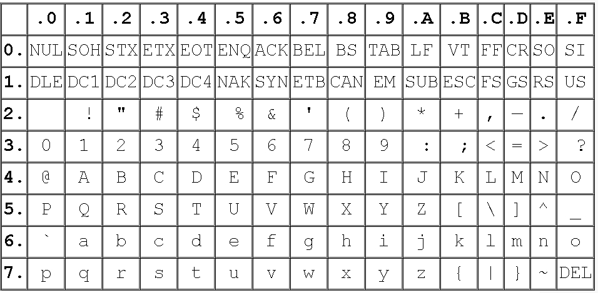

Рисунок 3.1 Кодування ASCII

Строго кажучи, ASCII – це семибітний код, а восьмий біт який розширює таблицю вдвічі, використовується для кодування символів національних алфавітів. При старті комп’ютера у другу половину таблиці символів завантажується потрібна кодова сторінка (CP - Code Page). Нижче розглядається тільки кодові сторінки для розміщення символів кирилиці.
Windows-1251 (також вживаються назви Win1251, CP1251) – кодування, що є стандартним 8-бітним кодуванням для всіх локалізованих українських і російських версій Microsoft Windows.
Характерною рисою Windows-1251 (Рисунок 3.2) є наявність практично всіх символів, що використовуються в слов'янській кириличній писемності для звичайного тексту. Windows-1251 містить всі символи для російської, української, білоруської, сербської і болгарської мов.
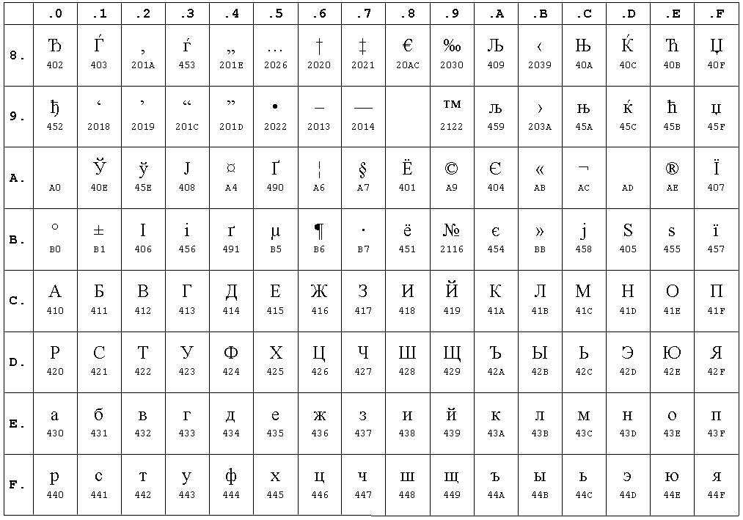

Рисунок 3.2 Кодування Windows-1251
Серед недоліків кодування Windows-1251 слід зазначити відсутність символів псевдографіки, що однак може бути цілком виправдано для операційної системи з розвинутим графічним інтерфейсом.
Більш серйозним недоліком є деякі порушення алфавітного порядку літер для мов, відмінних від російської. Оскільки літери ўЎіІєЄЇґҐёЁ мають менший код ніж основна частина абетки, то при сортуванні в алфавітному порядку, слова що починаються з цих літер, передують будь яким іншим.
КОІ-8 (код обміну інформацією, 8 бітів) – 8-бітна ASCII-сумісна кодова таблиця, розроблена для кодування букв кириличних алфавітів. Існує декілька варіантів кодування КОІ-8 для різних кириличних алфавітів. Російський алфавіт описується в кодуванні KOI8-R (Рисунок 3.3), український – в KOI8-U (Рисунок 3.4). Через незначні відмінності українського, російського і білоруського алфавіту існує і спільне кодування KOI8-RU. Рисунок 3.4 містить лише відмінні рядки таблиць KOI8-U та KOI8-RU від KOI8-R, оскільки решта співпадає.
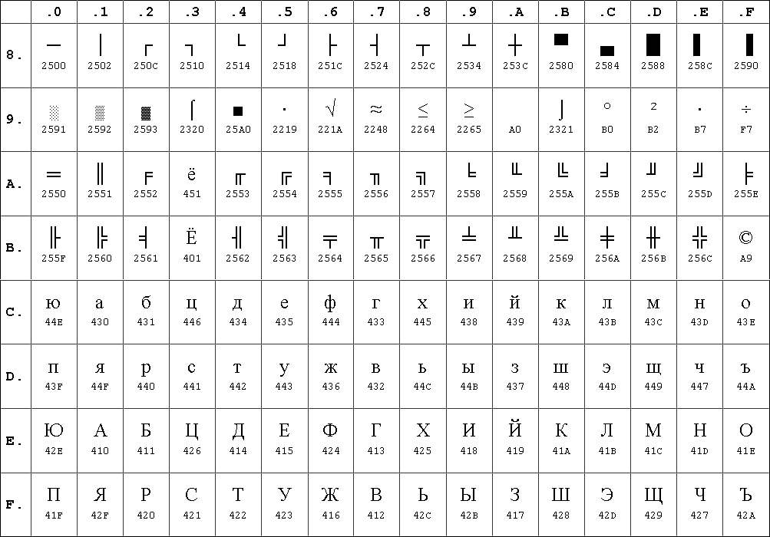

Рисунок 3.3 Кодування KOI8-R (російське)
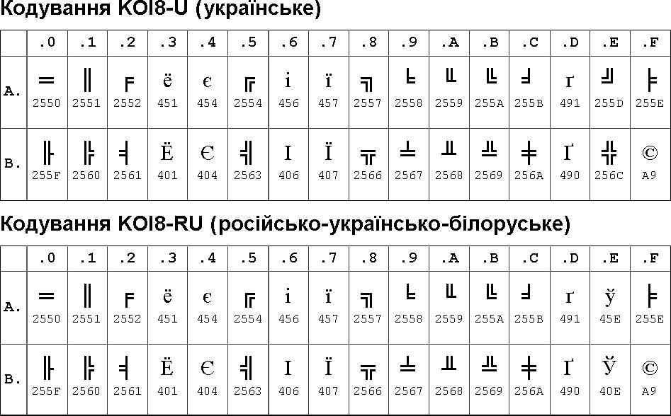
Рисунок 3.4
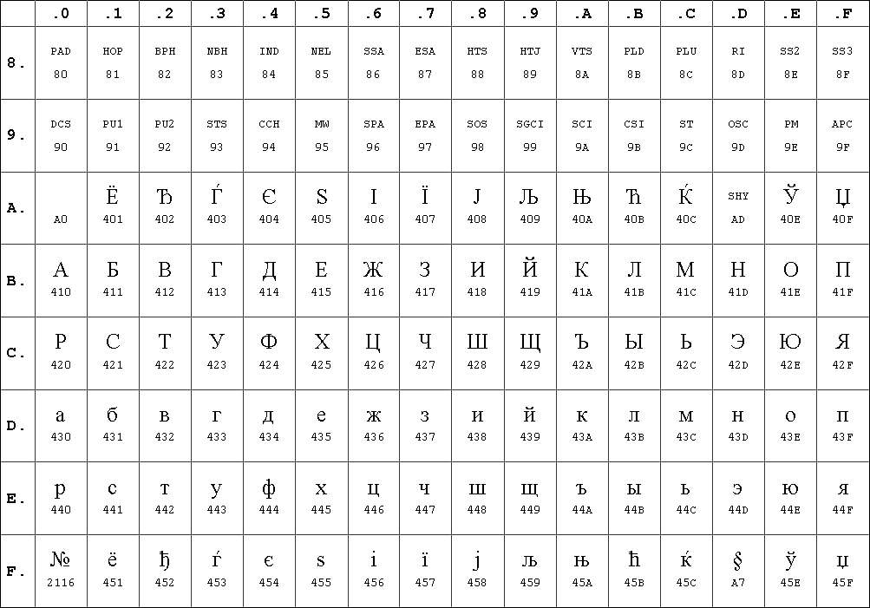

Рисунок 3.5 Кодування ISO 8859-5

ISO 8859-5 – 8-бітна кодова таблиця кирилиці, частина стандарту ISO 8859, що була розроблена для української (без літери Ґ, яку на той час вже виключили з абетки у правописі колишньої УРСР), білоруської, болгарської та російської мов. ISO 8859-5 (Рисунок 3.5) не набула великої популярності і використовується переважно як основне кодування в більшості комерційних UNIX-сумісних операційних систем.
У всіх наведених таблицях назва рядка (зліва) і назва стовпчика (зверху), на перетині яких знаходиться символ, дають старшу та молодшу цифри коду числа в 16-й системі числення. Наприклад, код символу „я” – 0FFh в CP1251, 0D1h в KOI-8RU, 0EFh в ISO 8859-5. Нижні частини усіх таблиць кодування (латиниця) повністю відповідають кодуванню ASCII.
Для підтримки тих мов, алфавіти яких містять стільки символів, що для їх кодування недостатньо не тільки другої половини таблиці, а й взагалі всіх 256 символів (Китай, Японія, Корея), для полегшення «перекладу» комп’ютерних
програм іншими мовами та для обміну текстовою інформацією в комп’ютерних мережах було розроблене кодування Unicode.
Цей 16-бітний код використовує 17 просторів, кожен з яких визначає 65536 кодів і дає можливість описати максимум 1 114 112 (17 · 216) різних символів. Окремі кодові сторінки з національними алфавітами повністю вкладаються в ту або іншу частину цього кодування. В таблицях кодувань Windows-1251, KOI8-R/U/RU, ISO 8859-5 наведених на рисунках 3.2 – 3.5 числа під буквами позначають 16-бітний код букви в Unicode. Наприклад, Unicode- код символу „я” – 044Fh в будь якій таблиці.
Успіхи Unicode в уніфікації наборів символів призвели до його розповсюдження і домінуючого використання в інтернаціоналізації і локалізації програмного забезпечення комп’ютерів. Стандарт був використаний в багатьох нових технологіях, включаючи XML, мову програмування Java і сучасні операційні системи.
Потужну підтримку кодування Unicode отримало з боку корпорації Microsoft. Windows NT була першою операційною системою, повністю побудованою на Unicode. Успіхи Unicode дозволяють зробити припущення, що в кінцевому підсумку всі існуючі сьогодні системи кодування символів в майбутньому замінить Unicode.
    - Подання часу
Для подання в компьютерах календарних дат і часу також використовується спеціальне кодування. Зазвичай над часом визначаються дві операції – порівняння та віднімання. Оскільки одиницею часу в міжнародній системі одиниць є секунда, то звична для нас система числення часу дд/мм/рр гг:хх:сс (день/місяць/рік година:хвилина:секунда) є неоднорідною позиційною системою, або системою зі змішаною основою, для якої р0=1 с, р1=60 с, р2=60 хв. (360 с), р3=365 діб (3153600 с) і.т.д.
Мікропроцесори виконують арифметичні операції над числами поданими
в двійковій однорідній позиційній системі числення. Реалізація арифметичних операцій в неоднорідній позиційній або двійково-кодованій системі можлива,
але потребує значних обчислювальних витрат, і тому для зберігання і обробки час перераховується в двійкове число. Наприклад, 3 роки, 35 діб, 18 годин, 30 хвилин, 10 секунд можна подати одним числом, що дорівнює 10+30·60+18·60·60+35·24·60·60+3·365·24·60·60 секунд.
Саме такий підхід використовують UNIX-подібні операційні системи, які час модифікації файлів і системний час відраховують і зберігають у кількості секунд, що минули з 0 годин 0 хвилин 0 секунд 1 січня 1970 року. Це дозволяє легко порівнювати час і реалізувати операцію віднімання. При порівнянні більше значення числа означає «старіший», а різниця двох таких дат дорівнює кількості секунд, що відділяє ці дати. Кількість секунд потім може бути перетворена в формат дд/мм/рр гг:хх:сс, однак, це вже потребує виконання значної кількості арифметичних операцій.
В сучасних версіях ОС Windows системний час синхронізується і виправляється за UTC (coordinate universal time), а для внутрішнього подання, зберігання і відліку часу використовується 64-бітне двійкове число, що дорівнює кількості інтервалів по 100 наносекунд (10-9 с), що минули з 0 годин 0 хвилин 0 секунд 1 січня 1601 року за часовим поясом Гринвіча (Англія).
Перетворення із формату дд/мм/рр гг:хх:сс у внутрішнє подання і зворотне перетворення потребує урахування різної кількості днів у високосних роках. Рік є високосним, якщо він кратний 4 і при цьому не кратний 100, або кратний 400. Рік не є високосним, якщо він не кратний 4, або кратний 100 і не кратний 400.
    - Кількість інформації і обсяг інформації
Біт є однієї з одиниць кількості інформації, що використовується в теорії інформації згідно із двійковою комбінаторною мірою Хартлі, але варто розрізняти поняття обсяг інформації й кількість інформації.
Кількість інформації це її внутрішня властивість, що не залежить від способу її збереження й передачі. Довжина повідомлення для передачі однієї й той самої кількості інформації, загалом кажучи, може бути відмінною.
Наприклад, інформацію про стан 8 приладів можна представити у вигляді
8 бітів, де значення певного біта відповідає стану відповідного йому приладу (0
- не працює / 1 - працює). Для відображення стану цих же самих 8 приладів можна використати й значення 8 байтів, де нульове значення байта означає, що прилад не працює, а не нульове – працює. Інтуїтивно зрозуміло, що кількість інформації в обох випадках однакова, а обсяг відрізняється у вісім разів.
Зауважимо ще про одну цікаву особливість інформації. Для людини, не знайомої із призначенням і прийнятими правилами кодування, що значення одного байта, наприклад, рівного нулю, що значення 8 нульових байтів в розглянутому контексті надають абсолютно однакову – нульову кількість інформації.
У більшості сучасних комп’ютерів прийнята байтова організація зберігання інформації в оперативній пам'яті, тобто байт є найменшою структурною одиницею даних з якою може працювати комп’ютер і в галузі обчислювальної техніки традиційно байт використовується для виміру обсягу інформації. Кратні йому і розглянуті раніше машинні слова безпосередньо не призначені для використання у якості одиниць виміру обсягу інформації, і поєднання байтів у машинні слова обумовлено особливостями технічної реалізації комп’ютерів, а не намаганням отримати більші ніж байт одиниці виміру обсягу інформації. На практиці використовують більші з байт і похідні від нього одиниці такі як:
а) 1 Кбайт (1 кілобайт) = 210 байт = 1024 байт;
б) 1 Мбайт (1 мегабайт) = 220 байт = (210)10 байт = 210·210 байт = 1024
Кбайт = 1024х1024 байт;
в) 1 Гбайт (1 гігабайт) = 230 байт = ((210)10)10 байт = 210·((210)10) байт = 1024
Мбайта = 1024х1024 Кбайта = 1024х1024х1024 байта;
г) 1 Тбайт (1 терабайт) = 240 байт = (((210)10)10)10 байт = 1024 Гбайта = 1024х1024 Мбайта = 1024х1024х1024 Кбайта = 1024х1024х1024х1024
байта;
На сучасному етапі розвитку засобів обчислювальної техніки ще більші одиниці, такі як 1 Пбайт (петабайт) = 250 байт, 1 Ебайт (ексабайт) = 260 байт, 1 Збайт (зетабайт) = 270 байт поки не знайшли широкого розповсюдження.
Не коректне використання десяткових префіксів міжнародної системи одиниць СІ кіло- (103), мега- (106), гіга- (109), і.т.д. історично стало стандартом де-факто у колишньому СРСР, а вже потім було стандартизоване. Сьогодні в Україні і інших державах СНД використання десяткових префіксів міжнародної системи одиниць СІ для позначення величин кратних 210 регламентується міждержавним стандартом ГОСТ 8.417.
На світовому рівні питаннями стандартизації займається Міжнародна організація зі стандартизації (International Organization for Standardization, ISO). Сфера діяльності ISO стосується стандартизації у всіх областях, окрім електричних, електронних і суміжних технологій, що відносяться до компетенції Міжнародної електротехнічної комісії (МЕК; англ. International Electrotechnical Commission, IEC). Міжнародна електротехнічна комісія у 1999 році увела стандарт МЕК 60027-2, який отримав міжнародне затвердження і яким регламентується використання для позначення величин кратних 210 двійкових префіксів кібі-, мебі-, гібі-, тебі-, пебі- ексбі-, зебі- і відповідних позначень КіБ (210), МіБ (220), ГіБ (230), ТіБ (240), ПіБ (250), ЕіБ (260), ЗіБ (270).
В нашій державі визначені стандартом МЕК 60027-2 позначення поки що майже не використовуються. Згідно із стандартом МЕК позначення KB, MB, GB, TB, PB, EB, ZB використовується для десяткових одиниць, а KiB, MiB, GiB, TiB, PiB, EiB, ZiB – для двійкових, однак маркування комп’ютерних комплектуючих закордонними виробниками виглядає неоднозначно.
Для компакт-дисків (англ. Compact Disc Read Only Memory, CD-ROM) маркування «700 MB» позначає насправді двійкові мегабайти, тобто MiB. В той самий час для DVD (англ. Digital Versatile Disc або Digital Video Disc) маркування «4,7 GB» дійсно відповідає десятковим одиницям.
Виробники жорстких дисків (англ. Hard (Magnetic) Disk Drive, HDD, HMDD) традиційно використовують десяткові одиниці в яких маркування,
наприклад, 200 GB позначає 200 000 000 000 байт (але не 214 748 364 800 байт як вважають деякі невдоволені споживачі).
Виробники напівпровідникової пам'яті RAM (англ. Random Access Memory), ROM (англ. Read-Only Memory) та флеш-пам'яті (англ. Flash-Memory) використовують маркування «MB» та «GB» виключно для позначення двійкових одиниць, що обумовлено способом організації і використання такої пам'яті.
Таким чином залишається лише сподіватися на подальше розповсюдження стандарту МЕК 60027-2 в галузі електричних, електронних і суміжних технологій, що зніме в майбутньому зазначені неоднозначності.
    - Завдання для самостійної роботи
На виконання цього блоку завдань робочою навчальною програмою передбачено 4 години і, таким чином, його виконання оцінюється у 4 бали.
Завдання 9 Занести до звіту з виконання завдання для самостійної роботи своє прізвище, ім'я і по батькові в символьному вигляді та навести еквівалентні цьому рядку символів послідовності байтів у кодуваннях CP1251, KOI-8U, ISO 8859-5, Unicode.
Завдання 10 Занести до звіту з виконання завдання для самостійної роботи дату та час свого народження у форматах операційних систем Windows та UNIX.
Завдання 11 Наведені нижче рядки мають такий вигляд при перегляді в кодуванні ср1251. Визначити, який текст і в якому кодуванні містять ці рядки.
- тСДПЛ 1 ОБВТБОП Ч ЛПДБИ пу ... ?
- І пЪШе ЪЮФРе ЪаРйХ зШвРвШ апФЮЪ 3 ?

  - Кодування двійкових чисел використовуване в комп’ютерах
Спосіб розміщення числа в розрядній сітці комп'ютера визначається як формою подання, так і способом кодування числа. Для кодування чисел у комп'ютерах використовують прямий, зворотний і додатковий коди. Введення кодування пов'язане з необхідністю розрізняти позитивні й негативні числа, а друга, і найбільш важлива причина введення кодування полягає в тому, що
воно значно спрощує реалізацію арифметично-логічних блоків, за рахунок можливості виконання операції вирахування (і як наслідок операцій порівняння) шляхом додавання чисел у зворотному або додатковому коді як Х – У = Х + ( – У ) = Хкодоване + Укодоване.
Правило 3.1 Для утворення прямого коду двійкового числа, потрібно
зберігаючи його числові розряди закодувати старший (знаковий) розряд. Знак плюс кодується символом 0, знак мінус – символом 1.
Приклад 3.11
а) А = + 11010 Апр = 0,11010 Апрбайт = 0,0011010 б) А = – 10101 Апр = 1,10101 Апрбайт = 1,0010101 в) А= + 0,00110 Апр = 0,00110 Апрбайт = 0,0011000 г) А= – 0,10110 Апр = 1,10110 Апрбайт = 0,1011000
Кома в цьому прикладі і надалі використовується для позначення позиції знакового розряду і лише підкреслює той факт, що числа інтерпретуються як знакові. Оскільки комп’ютер працює тільки з машинними словами, виконано розширення числа до найближчого машинного слова – байту. Розширення чисел виконується доповненням запису числа незначними нулями, для цілих чисел – лівими, для дробових – правими.
Правило 3.2 Зворотний код позитивного числа збігається з його прямим кодом. Для утворення зворотного коду негативного числа потрібно в знаковому розряді цього числа записати одиницю й виконати інверсію числових розрядів, тобто замінити нулі одиницями, а одиниці – нулями.
Приклад 3.12
а) А = + 101011 Азвор = 0,101011 Азворбайт = 0,0101011
+ 101011 → (розширення до байту) → + 00101011 → (кодування знаку) →
00101011
б) А = – 100110 Азвор = 1,011001 Азворбайт = 1,1011001
– 100110 → (розширення до байту) → – 00100110 → (інверсія і кодування знаку) → 11011001
Правило 3.3 Додатковий код позитивного числа збігається з його прямим кодом. Для утворення додаткового коду негативного числа потрібно в знаковому розряді цього числа записати одиницю, виконати інверсію числових розрядів, тобто замінити нулі одиницями, а одиниці нулями і додати одиницю до молодшого розряду.
Приклад 3.13
а) А = + 010111 Адод = 0,010111 Адод = 0,0010111
байт
б) А = – 101001 Адод = 1,010111 Адод = 1,1011001
байт
– 101001 → (розширення до байту) → – 00101001 → (інверсія) → – 11010110 →
(додавання одиниці) → – 11010111 → (кодування знаку) → 11011001
З погляду побудови арифметично-логічних блоків процесорів для виявлення переповнення розрядної сітки при додаванні чисел дуже зручно використання модифікованих кодів, хоча це й приводить до зменшення діапазону подання чисел і до зростаючих апаратурних витрат.
Ці коди розрізняються від вищерозглянутих простих кодів тим, що для кодування знака числа приділяється два розряди: знак “+” кодується двома нулями, а “–” двома одиницями. В іншому перетворення чисел у модифіковані прямий, додатковий і зворотний коди виконується за правилами, які розглядалися вище.
Приклад 3.14
а) А = + 11010 Апр модиф = 00,11010
б) А = – 10101 Апр модиф = 11,10101
в) А = +101011 Азвор модиф = 00,101011 г) А = – 100110 Азвор модиф = 11,011001 д) А = +10111 Адод модиф = 00,10111 е) А = – 10101 Адод модиф = 11,01011
  - Виконання арифметичних операцій над двійковими числами з фіксованою комою в зворотному і додатковому коді
Мантиси чисел у формі із плаваючою комою представляються у вигляді правильного дробу, а їхні порядки – у вигляді цілих чисел. Арифметичні
операції над такими числами виконуються окремо над їхніми мантисами й порядками і зводяться, таким чином, до виконання операцій над числами з фіксованою комою.
Операції множення та ділення чисел з фіксованою комою зводяться до виконання послідовності операцій додавання і, відповідно, вирахування за алгоритмами, схожими на звичні алгоритми «у стовпчик».
При розробці електронних схем комп’ютера призначених для виконання операцій додавання і вирахування найбільш просто апаратній реалізації підлягає операція додавання. Апаратна реалізація операції вирахування значно ускладнюється врахуванням займу в розрядах числа, і саме тому виконання операції вирахування зводиться до додавання чисел у зворотному або додатковому коді як Х – У = Х + ( – У ) = Хкодоване + Укодоване.
Таким чином, виконання будь-якої арифметичної операції в комп’ютері
може бути зведено до виконання операцій додавання чисел з фіксованою комою в різних кодуваннях і може бути апаратно реалізовано на основі електронної схеми яку називають суматором, і яка є основою побудови арифметичного пристрою комп’ютера.
Виконання арифметичних операцій додавання двійкових чисел представлених у різних кодах можна розглядати як на прикладі чисел з фіксованою після старшого розряду комою, так і на прикладі чисел з фіксованою після молодшого розряду комою. Як вже раніше зазначалося, арифметичні операції в цих випадках відрізняються тільки інтерпретацією цифрових розрядів результату. При виконанні операцій потрібно дотримуватися наступних загальних правил:
- Виконання арифметичного додавання провадиться тільки в одному з кодів, тобто не дозволяється використання змішаного кодування операндів.
- Результат операції завжди представлений у коді, що збігається з кодом вихідних операндів.
- Зворотний і додатковий код позитивного числа збігається з його прямим кодом, тобто якщо результат операції позитивний (знаковий біт дорівнює нулю), він представлений у прямому коді.
- Перетворення результату зі зворотного або додаткового коду в прямий виконується за тими самими правилами, що й із прямого у зворотний та із прямого в додатковий відповідно.
- Знакові розряди, як простих, так і модифікованих кодів чисел, так само як і цифрові беруть участь у виконанні операцій і додаються за правилами двійкової арифметики.
- Якщо при додаванні у зворотному коді виникає перенесення зі знакового розряду числа, то виконується циклічне перенесення, тобто одиниця перенесення додається до молодшого розряду результату.
- Якщо при додаванні в додатковому коді виникає перенесення зі знакового розряду числа, то одиниця перенесення відкидається.
- У прямому й зворотному кодах число нуль має два подання: Апр = 0,00...0... …0 та Азвор = 0,00...0…0 – позитивний нуль Апр = 1,00...0... …0 та Азвор = 1,11...1…1 – негативний нуль
Приклад 3.15 Виконати додавання чисел А =|1101| і В = |0001| у зворотному
коді при наступних умовах:
1. A > 0; B > 0 2. A > 0; B < 0 3. A < 0; B > 0 4. A < 0; B < 0
1. А = + 1 1 0 1 2. А = + 1 1 0 1
В = + 0 0 0 1 В = – 0 0 0 1

Азвор | = | 0, | 1 1 0 1 | Азвор | = 0, 1 1 0 1
Взвор | = | 0, | 0 0 0 1 | Взвор | = 1, 1 1 1 0

(А+В)звор = 0, 1 1 1 0 = 1 0, 1 0 1 1
(А+В)пр = 0, 1 1 1 0 + 1 – циклічний
перенос

(А+В)звор | = | 0, 1 1 0 0
(А+В)пр | = | 0, 1 1 0 0

3. А = – 1 1 0 1 4. А = – 1 1 0 1
В = + 0 0 0 1 В = – 0 0 0 1
Азвор = 1, 0 0 1 0 Азвор = 1, 0 0 1 0
Взвор = 0, 0 0 0 1 Взвор = 1, 1 1 1 0

(А+В)звор = 1, 0 0 1 1 1 1, 0 0 0 0
(А+В)пр = 1, 1 1 0 0 + 1 - циклічний перенос

(А+В)звор | = | 1, 0 0 0 1
(А+В)пр. | = | 1, 1 1 1 0
Приклад 3.16 Виконати додавання чисел А = |1101| і В = |0001| у додатковому коді при наступних умовах:
1. A > 0; B > 0 2. A > 0; B < 0 3. A < 0; B > 0 4. A < 0; B < 0

1. А = + 1 1 0 1 |  |  | 2. А | = + 1 1 0 1
В = + 0 0 0 1 |  |  | B | = – 0 0 0 1
Адод | = | 0, 1 1 0 1 | Адод | = 0, 1 1 0 1
Вдод | = | 0, 0 0 0 1 | Взвор | = 1, 1 1 1 0  1
(А+В )звор | = | 0, 1 1 1 0
(А+В )пр. | = | 0, 1 1 1 0 | (А+В)дод | = 10, 1 1 0 0
перенос не враховується
(А+В)пр. = 0, 1 1 0 0
3. А = – 1 1 0 1 4. А = – 1 1 0 1
В = + 0 0 0 1 В = – 0 0 0 1

Адод | = | 1, 0 0 1 1 | Адод | = 1, 0 0 1 1
Вдод | = | 0, 0 0 0 1 | Вдод | = 1, 1 1 1 1

(А+В)дод = 1, 0 1 0 0 (А+В)дод = 11, 0 0 1 0
(А+В)пр = 1, 1 1 0 0 перенос не враховується
(А+В)пр = 1, 1 1 1 0
Як видно з наведених прикладів, додавання в додатковому коді виконується простіше, оскільки при виконанні операції немає необхідності виконувати ще й додавання одиниці до результату за наявності перенесення зі старшого (знакового) розряду, і, внаслідок цього, додатковий код отримав найбільше поширення в комп’ютерах.
Додатковий код використовується повсюдно, так би мовити, на високому
- програмному рівні, але і зворотний код ми розглядали не дарма. Особливістю апаратної реалізації запам’ятовуючих пристроїв які використовуються в арифметичних блоках комп’ютерів є те, що вони одночасно зберігають як пряме, так й інверсне значення розрядів чисел. Ця особливість в деяких випадках виявляється дуже корисною при розробці алгоритмів реалізації операцій на низькому – мікропрограмному рівні.
  - Контроль переповнення розрядної сітки при додаванні чисел у простому і модифікованому додатковому коді
При додаванні двох двійкових чисел у формі з фіксованою зліва комою за абсолютними значеннями менших одиниці, результат може за абсолютним значенням перевищити одиницю, або стати рівним їй. У такому випадку в знаковому розряді числа буде перебувати не код знака, а цифра старшого розряду числа. Знаковий розряд числа буде перенесений за межі розрядної сітки й втрачений, а результат операції не буде відповідати дійсності.
Аналогічно при додаванні двох двійкових чисел у формі з фіксованою справа комою за абсолютними значеннями менших максимального по абсолютній величині числа для цього подання, результат може за абсолютним значенням перевищити його, або стати йому рівним. У такому випадку в знаковому розряді числа буде перебувати не код знака, а цифра старшого розряду числа. Знаковий розряд числа буде перенесений за межі розрядної сітки й втрачений, а результат операції не буде відповідати дійсності.
Виникнення такої ситуації називається, як вже зазначалося, переповненням розрядної сітки. В комп’ютері повинні бути передбачені засоби, які б дозволяли контролювати виникнення переповнення розрядної сітки і
впливати на подальший хід обчислювального процесу, інакше результати обчислень у найкращому (і малоймовірному) випадку будуть з похибкою, а в загальному випадку вони будуть зовсім несподіваними.
Пояснимо виникнення переповненням розрядної сітки при додаванні чисел у додатковому коді на прикладах, і спробуємо сформулювати критерії визначення такої ситуації.
Приклад 3.17 Виконати додавання чисел А = |1101| і В = |0111| у додатковому коді при наступних умовах:
1. A > 0; B > 0 2. A > 0; B < 0 3. A < 0; B > 0 4. A < 0; B < 0
При виконанні операції додавання будемо фіксувати факт виникнення переносу у знаковий (старший) розряд та із розряду знаку (1 – був перенос у напрямку стрілки, 0 – не було).
1. А = + 1 1 0 1 2. А = + 1 1 0 1
В = + 0 1 1 1 В = – 0 1 1 1
Адод = 0, 1 1 0 1 Адод = 0, 1 1 0 1
Вдод = 0, 0 1 1 1 Вдод = 1, 1 0 0 1

(А+В)звор = 1, 0 1 0 0 (А+В)дод = 10, 0 1 1 0
0 1 1 1
(А+В)пр = 1, 1 1 0 0 (А+В)пр = 0, 0 1 1 0

3. А = – 1 1 0 1 4. А = – 1 1 0 1
В = + 0 1 1 1 В = – 0 1 1 1
Адод = 1, 0 0 1 1 Адоп = 1, 0 0 1 1
Вдод = 0, 0 1 1 1 Вдоп = 1, 1 0 0 1

(А+В)дод = 1, 1 0 1 0 (А+В)дод = 10, 1 1 0 0
0 0 1 0
(А+В)пр. = 1, 0 1 1 0 (А+В)пр. = 0, 1 1 0 0
Виконавши операцію як в попередньому прикладі за формальними правилами додавання чисел у додатковому коді ми бачимо, що у першому та четвертому випадках результат не правильний – отримано негативний результат при додаванні двох позитивних чисел і навпаки. В першому випадку, наприклад, у в знаковому розряді числа знаходиться не код знака, а цифра старшого розряду числа і правильним результатом насправді є 0,10100.
Аналізуючи наведений приклад, приходимо до наступних висновків:
- Якщо при додаванні двох двійкових чисел у додатковому коді виникає перенос зі знакового розряду результату при відсутності переносу в цей розряд (випадок 4), або перенос у знаковий розряд при відсутності переносу із розряду знака (випадок 1), то виникає переповнення розрядної сітки при негативній або позитивній сумах відповідно.
- Якщо при додаванні двох двійкових чисел у додатковому коді немає переносів у знаковий розряд та із розряду знака (випадок 3) або присутні обидва ці переноси (випадок 2), то переповнення немає, й при 0 у знаковому розряді сума позитивна й представлена в прямому коді, а при 1 у знаковому розряді сума негативна й представлена в додатковому коді.
Розглянутий приклад і його аналіз пояснює доцільність введення модифікованих кодів – ознаками переповнення при додаванні в модифікованих кодах виступає присутність у знакових розрядах чисел комбінацій біт «01» або
«10», і аналізувати будь-які перенесення не виникає необхідності.

  - Завдання для самостійної роботи
На виконання цього блоку завдань робочою навчальною програмою передбачено 4 години і, таким чином, його виконання оцінюється у 4 бали.
Завдання 12 Виконати додавання чисел А =⏐1b101b80b6⏐і В =⏐b411b2b0⏐
у зворотному та додатковому коді за наступних умов:
1. А > 0 ; В > 0 2. А > 0 ; В < 0 3. А < 0 ; В > 0 4. А < 0 ; В < 0
Символи 0 та 1 в записі числа позначають фіксовані значення відповідних бітів, а значення інших потрібно взяти з таблиці 3.3. Результати подати в
прямому коді. Операції потрібно виконувати з контролем можливого переповнення розрядної сітки комп’ютера.

- ЛОГІЧНІ ОСНОВИ КОМП’ЮТЕРІВ

  - Основні поняття алгебри логіки
Для формального опису вузлів комп’ютерів при їхньому синтезі й аналізі використовується математичний апарат алгебри логіки, яка є одним з важливих розділів математичної логіки. Основні положення алгебри логіки розробив у ХІХ столітті англійський математик Джордж Буль, на честь якого алгебру логіки називають також булевою алгеброю або алгеброю Буля.
Визначення 4.1 Функція f(x1, x2, ..., xn) залежна від n змінних x1, x2, ..., xn називається булевою (БФ), або перемикальною (ПФ), або функцією алгебри логіки (ФАЛ), якщо сама функція f і кожний з її аргументів xi, i=1..n приймають значення тільки із множини {0,1}.
Визначення 4.2 Аргументи перемикальної (булевої) функції називаються двійковими або булевими. Сукупність двійкових (булевих) змінних <x1,x2, ... xn> (комбінація з 0 й 1) називається двійковим набором або просто набором.
Якщо набір складається з n двійкових змінних, то з них можливо скласти
2n різних наборів.
Теорема 4.1 Число різних функцій алгебри логіки, що залежать від n
n

змінних кінцеве і не перевищує
22 .

Довільна перемикальна функція f може бути задана табличним способом, у вигляді аналітичного виразу або графічно.
Табличне подання ПФ є вихідною формою в задачах синтезу цифрових схем і виконується у вигляді так званої таблиці істинності. Для завдання ПФ n змінних у вигляді таблиці істинності необхідно вказати її значення на кожному з її 2n можливих двійкових наборів.

Приклад 4.1

Для компактного запису таблиці істинності двійкові набори зручно представляти їхніми номерами. Уважаючи що <x1, x2,..., xn> являє собою запис деякого цілого двійкового числа у двійковій системі числення номер набору визначається як x1·2n-1+x2·2n-2+ . . . +xn·20. ПФ у цьому випадку може бути задана перерахуванням номерів наборів на яких вона приймає одиничне (або нульове) значення. ПФ цього приклада може бути задана як f : {0, 3, 4, 6, 7}
x1 | х2 | x3 | f
0 | 0 | 0 | 1
0 | 0 | 1 | 0
0 | 1 | 0 | 0
0 | 1 | 1 | 1
1 | 0 | 0 | 1
1 | 0 | 1 | 0
1 | 1 | 0 | 1
1 | 1 | 1 | 1

  - Елементарні логічні функції та логічні елементи
Визначення 4.3 Перемикальні функцій, що залежать від однієї та двох змінних називаються елементарними.
Визначення 4.4 Електронна схема, що реалізує елементарну логічну функцію, називається логічним елементом.
n 1

Серед
n 2
22 = 22 = 4
перемикальних функцій, що залежать від однієї

змінної та
22 = 22
= 16 перемикальних функцій, що залежать від 2-х змінних

(Теорема 4.1) найбільше практичне застосування знайшли шість, для яких нижче наведено таблиці істинності, математичні позначки відповідних операцій та умовне графічне позначення (УГП) відповідних логічних елементів.

Логічне заперечення (інверсія, функція НІ)
УГП
x | f (x) = x
0 | 1
1 | 0


x
f = x

Логічне додавання (диз'юнкція або функція АБО)
Позначка "+ ","∨ "
х1 | x2 | f = x1+x2
0 | 0 | 0
0 | 1 | 1
1 | 0 | 1
1 | 1 | 1

УГП

2
x1
x2
f = x + x
1

Логічне множення (кон'юнкція або функція І)
Позначка "⋅","& ","∧ "
х1 | x2 | f = x1·x2
0 | 0 | 0
0 | 1 | 0
1 | 0 | 0
1 | 1 | 1

УГП
x1

f = x1 ⋅ x2
x2

Заперечення диз'юнкції (функція Вебба, стрілка Пірса або функція АБО-НІ)
Позначка " ↓ "
х1 | х2 | f = x1 + x2 =  = x1 ↓ x2
0 | 0 | 1
0 | 1 | 0
1 | 0 | 0
1 | 1 | 0

УГП
x1
1
f = x1 + x2
x2
Заперечення кон'юнкції (функція або штрих Шеффера, функція І-НІ)
Позначка "/"
х1 | х2 | f = x1 ⋅ x2 =  = x1 / x2
0 | 0 | 1
0 | 1 | 1
1 | 0 | 1
1 | 1 | 0

УГП
x1
f = x1 ⋅ x2
x2

Сума за модулем 2

Позначка "⊕ "
х1 | х2 | f = x1 ⊕ x2
0 | 0 | 0
0 | 1 | 1
1 | 0 | 1
1 | 1 | 0

УГП


x
1
f = x1 ⊕ x
x2
2

Завдання ПФ аналітично здійснюється за допомогою математичного запису формул у вигляді суперпозиції позначок елементарних логічних функцій алгебри логіки, і, зазвичай, є проміжною формою як в задачах синтезу, так і в задачах аналізу цифрових схем.

Приклад 4.2
f = x1x2 (x1 x2 ⊕ x1x3 ) + x1(x2 ⊕ x3 + x1x3 )

Також можливо завдавати ПФ графічно – у вигляді схеми з використанням УГП логічних елементів. Така форма подання є вихідною в задачах аналізу цифрових пристроїв (і кінцевою в задачах синтезу).
  - Поняття про комбінаційну схему і цифровий автомат
Електронні схеми, побудовані з логічних елементів, називаються логічними або функціональними. В комп’ютерах перетворення інформації виконують логічні схеми 2-х видів:
  - Комбінаційні схеми (або автомати без пам'яті).
  - Послідовносні схеми (або автомати з пам'яттю).

У КС результат перетворення інформації (вихідні сигнали) в кожний момент часу залежить тільки від комбінації вхідних сигналів в даний момент часу. Комбінаційна схема (КС) являє собою логічну схему без так званих зворотних зв'язків. У цифрових автоматах, на відміну від КС, результат перетворення інформації залежить як від значень вхідних сигналів в даний момент, так і від послідовності попередніх внутрішніх станів схеми, для фіксації яких використовуються елементи пам'яті. КС для реалізації ПФ будують за аналітичними виразами ПФ.
Приклад 4.3 Побудувати КС, що реалізує ПФ задану наступним аналітичним

виразом
f = x1x2 (x1 x2 + x1x3 ) + x1(x2 x3 + x1x3 ) .

Виконаємо декомпозицію аналітичного виразу. Подамо функцію f у вигляді

диз’юнкції двох функцій f=f1+f2, де f1 = x1x2 (x1 x2 + x1x3) ,
Таким чином, КС матиме наступний вигляд:
f2 = x1(x2 x3 + x1x3) .

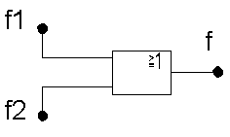

Аналогічним чином продовжуємо декомпозицію вже для функцій f1 та f2.

Функція f1 являє собою кон’юнкцію двох функцій f1=f11·f12, де
f11 = x1x2 ,

f12 = (x1 x2 + x1x3) . Функція f2 являє собою заперечення кон’юнкції

f2 = x1 ⋅ f22 , де f22 = x2 x3 + x1x3 . З урахуванням цього тепер КС набуває
наступного вигляду:
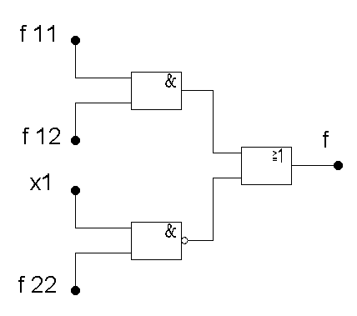

Функція f11 являє собою елементарну кон’юнкцію, а функцію f12 подамо у

вигляді диз’юнкції f12=f121+f122, де
f121 = x1 x2 та
f122 = x1x3 являють собою вже

елементарні логічні функції (не враховуючи заперечення). Аналогічним чином функція f22 подається у вигляді диз’юнкції вже елементарних функцій

f221 = x2 x3 та
f222 = x1x3 , і функція f2 виглядає як
f2 = x1 ⋅ ( f221 +
f222 ) , а КС

набуває наступного вигляду:
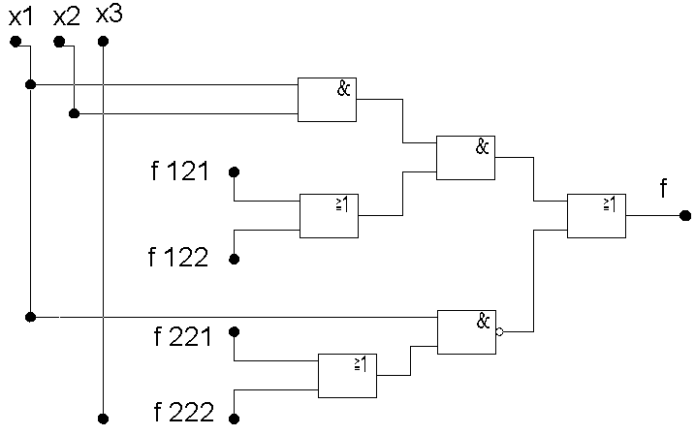
Виконавши останній крок декомпозиції, отримаємо комбінаційну схему, що набуває наступного вигляду
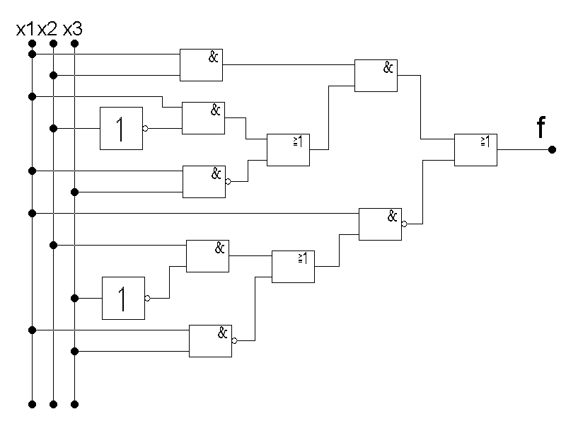
Рисунок 4.1

  - Закони і тотожності алгебри логіки
Для диз'юнкції, кон'юнкції та суми за модулем 2 мають місце:

закон переміщення сполучний закон
x1 + x2 = x2 + x1
x1 ⋅ x2 = x2 ⋅ x1
x1 ⊕ x2 = x2 ⊕ x1 ;

х1 + ( х2 + х3 ) = (х1 + х2 )+ х3
х1 · (х2 · х3) = (х1 · х2) · х3
х1 ⊕ (х2 ⊕ х3) = (х1 ⊕ х2) ⊕ х3 і розподільний закон
х1 · ( х2 + х3 ) = х1·х2 + х1·х3
х1 + х2 ·х3 = (х1 + х2)·(х1 + х3 )
х1 ⊕ ( х2 + х3 ) = х1·х2 ⊕ х1·х3
Також правдиві наступні тотожності:

x + x = x

x ⋅ x = x

x ⊕ x = 0
x + 1 = 1

x ⋅1 = x

x ⊕1 = x
x + 0 = x

x ⋅ 0 = 0

x ⊕ 0 = x

x + x = 1

x ⋅ x = 0

x ⊕ x = 1

x1 ⋅ x2 + x1 ⋅ x2 = x1
x1 + x1 ⋅ x2 = x1

x1 ⋅ x2 = x1 + x2
- правило склеювання;
- правило поглинання;

 - закони де Моргана.
x1 + x2 = x1 ⋅ x2
Закони і тотожність алгебри логіки використовуються для еквівалентних перетворень ПФ та їх спрощення.
Приклад 4.4 Спростити ПФ попереднього прикладу і побудувати відповідну КС
f = x1x2 (x1 x2 + x1x3 ) + x1(x2 x3 + x1x3 ) = x1x2 (x1 x2 + x1 + x3 ) + x1 + (x2 x3 + x1x3 ) =

= x1x2 x1 x2 + x1x2 x1 + x1x2 x3 + x1 + (x2 x3 + x1 + x3 ) =
= 0 + 0 + x1x2 x3 + x1 + x2 x3 ⋅ x1 ⋅ x3 = x1x2 x3 + x1 + ( x2 + x3 ) ⋅ x1 ⋅ x3 =
= x1x2 x3 + x1 + x1 x2 x3 + x1x3x3 = x1 + x1x3 + x1 x2 x3 + x1x2 x3 =
= x1 + x1x3 (1 + x2 ) + x1x2 x3 = x1 + x1x3 + x1x2 x3

Перевірку правильності перетворень виконують за таблицею істинності, обчисленої для вихідного та спрощеного аналітичного запису ПФ. Для побудови таблиці необхідно обчислити значення функції на кожному з її 23=8 можливих наборах, підставивши їх по черзі в обидва аналітичні вирази ПФ та звірити їх тотожність. При обчисленнях слід керуватися таблицями істинності елементарних логічних функцій та тотожностями алгебри логіки. Відповідна спрощеному аналітичному виразу схема наведена на рисунку 4.2.
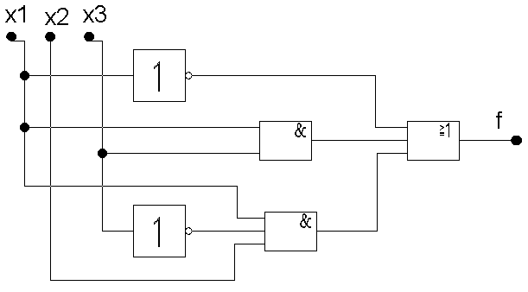
Рисунок 4.2
Порівнявши цю схему з еквівалентною їй на рисунку 4.1 можна зробити висновок, що використання лише законів і тотожностей алгебри логіки дозволило значно скоротити кількість логічних елементів, що використовуються для побудови схеми.
На практиці для зменшення апаратурних витрат при синтезі цифрових схем використовують спеціальні методи мінімізації, які в багатьох випадках дозволяють отримати ще кращі результати. Наприклад, для цієї функції використання одного з таких методів дозволяє отримати мінімальну форму
f = x1 + x2 + x3 . Методи мінімізації функцій алгебри логіки будуть
розглядатися у курсі «Прикладна теорія цифрових автоматів».

  - Форми подання функцій алгебри логіки
Функції алгебри логіки можуть бути подані різними аналітичними виразами завдяки можливості проведення над ними еквівалентних перетворень з використанням законів і тотожностей алгебри логіки, проте на практиці
найзручнішими для подання функцій алгебри логіки виявляються диз'юнктивні та кон’юнктивні форми.
Визначення 4.5 Кон'юнкція (диз'юнкція) будь-якого числа двійкових змінних називається елементарною, якщо співмножниками (доданками) в ній виступають або двійкові змінні, або їх заперечення.
Приклад 4.5

x1,
x1x3,
x1x2 x3,
x1x2 x3x4
- елементарні кон'юнкції;

x2 x3 ⋅ x1 ⋅ x3,
x1 ⋅ x2 ,
x1x3 (1 + x2 )
- неелементарні кон'юнкції;

x1,
x1 + x2 ,
x1 + x2 + x3,
x1 + x2 + x3 + x4
- елементарні диз'юнкції;

x1 + x2 ,
x1 + x2 + x1x3,
x1 + (x2 + x3 ) ⋅ x1
- неелементарні диз'юнкції.

Визначення 4.6 Диз'юнктивною (кон’юнктивною) нормальною формою – ДНФ (КНФ) називається диз'юнкція (кон'юнкція) будь-якого числа елементарних кон'юнкцій (диз'юнкцій).
Приклад 4.6

f1 = x1 + x1x3 + x1x2 x3 + x1 + x1 x2x3 x4
f2 = x1(x2 + x3 )(x1 + x2 + x3 )(x1 + x2 + x3 + x4 )
- ДНФ.

- КНФ.

Число змінних, що входять до елементарної кон'юнкції (диз'юнкції), визначає її ранґ.
Приклад 4.7

x1 - ранґ 1, x1x3 - ранґ 2,

x1x2 x3 - ранґ 3,

x1 x2 x3 x3 - ранґ 4, …

x1 - ранґ 1, x1 + x3
- ранґ 2,
x1 + x2 + x3 - ранґ 3,
x1 + x2 + x3 + x3 - ранґ 4, …

Визначення 4.7 Досконалою диз'юнктивною (кон’юнктивною) нормальною формою ДДНФ (ДКНФ) функції алґебри логіки n змінних називається така форма, в якій всі кон'юнкції (диз'юнкції) мають ранґ n.
Приклад 4.8
f1 = x1x2 x3 + x1x2 x3 + x1 x2 x3 + x1 x2 x3

f2 = (x1 + x2 + x3 ) ⋅ (x1 + x2 + x3 ) ⋅ (x1 + x2 + x3 ) ⋅ (x1 + x2 + x3 ) ⋅ (x1 + x2 + x3 )
ДДНФ (ДКНФ) виписується за таблицею істинності ПФ. Для цього необхідно кожному набору двійкових змінних, на якому ПФ набуває

одиничного (нульового) значення поставити у відповідність елементарну кон'юнкцію (диз'юнкцію) ранґу n. У кожній кон'юнкції (диз'юнкції) із запереченням беруться ті змінні, які на даному наборі дорівнюють нулю (одиниці). Усі кон'юнкції (диз'юнкції) з'єднуються диз'юнктивно (кон'юнктивно).
Приклад 4.9 Побудувати ДДНФ і ДКНФ для функцій, заданих наступною таблицею істинності
Таблиця 4.1

х1 | х2 | х3 | f1 | f2 | f1 = x1 x2 x3 + x1x2 x3 + x1 x2 x3
0 | 0 | 0 | 0 | 1 | f2 = x1 x2 x3 + x1 x2 x3 + x1x2 x3 + x1x2 x3
0 | 0 | 1 | 1 | 0 | f2 = x1 x2 x3 + x1 x2 x3 + x1x2 x3 + x1x2 x3
 |  |  |  |  | f1 = (x1 + x2 + x3 ) ⋅ (x1 + x2 + x3 ) ⋅ (x1 + x2 + x3 ) ⋅
0 | 1 | 0 | 0 | 1 | f1 = (x1 + x2 + x3 ) ⋅ (x1 + x2 + x3 ) ⋅ (x1 + x2 + x3 ) ⋅
 |  |  |  |  | ⋅(x1 + x2 + x3 ) ⋅ (x1 + x2 + x3)
0 | 1 | 1 | 1 | 0 | ⋅(x1 + x2 + x3 ) ⋅ (x1 + x2 + x3)
 |  |  |  |  | f2 = (x1 + x2 + x3 ) ⋅ (x1 + x2 + x3 ) ⋅ (x1 + x2 + x3 ) ⋅
1 | 0 | 0 | 0 | 0 | f2 = (x1 + x2 + x3 ) ⋅ (x1 + x2 + x3 ) ⋅ (x1 + x2 + x3 ) ⋅
1 | 0 | 1 | 1 | 0 | ⋅(x1 + x2 + x3 )
1 | 1 | 0 | 0 | 1
1 | 1 | 1 | 0 | 1

  - Функціональна повнота системи функцій алґебри логіки Визначення 4.8 Нехай R – клас усіх функцій алґебри логіки, залежних
від n аргументів. Система функцій {f1, f2,..., fm} називається функціонально повною в класі R, якщо будь-яка функція f*, що належить R, може бути подана у вигляді суперпозиції системи функцій {f1, f2,..., fm}.
Визначення 4.9 Система функцій {f1, f2,...,fm}, що є повною в класі R,
називається базисом.
Визначення 4.10 Мінімальним базисом називається такий, для якого видалення хоча б однієї з функцій fi, що утворюють цей базис, перетворює систему функцій {f1, f2, ..., fm} на неповну.
Визначення 4.11 Монофункціональним називається базис, що містить одну єдину функцію.
Властивістю функціональної повноти володіє набір {І, АБО, НІ} – базис

Буля. Базис Буля надлишковий, оскільки
x1 + x2 = x1 + x2 = x1 ⋅ x2 і

x1 ⋅ x2 = x1 ⋅ x2 = x1 + x2 , то з базису Буля можна виключити або операцію АБО,
або операцію І. Таким чином, функціонально повними будуть набори {АБО,
НІ} та {І, НІ}.
Монофункціональними є базиси Шеффера (функція І-НІ) і Пірса (функція АБО- НІ). Перехід з базису Буля в базиси Шеффера і Пірса проводять за допомогою подвійного заперечення ПФ, поданою в ДНФ, і застосування правил де Моргана.
Приклад 4.10 Перетворити аналітичні вирази функцій Приклад 4.9 для побудови відповідних комбінаційних схем у базисах Пірса і Шеффера.
f1 = f1 = x1 x2 x3 + x1x2 x3 + x1 x2 x3 = x1 x2 x3 ⋅ x1x2 x3 ⋅ x1 x2 x3 =

= (x1 + x2 + x3 ) ⋅ (x1 + x2 + x3 ) ⋅ (x1 + x2 + x3 ) = (x1 + x2 + x3 ) +
= (x1 + x2 + x3 ) + (x1 + x2 + x3 ) + (x1 + x2 + x3 ) =

= (x1 + x2 + x3 ) + (x1 + x2 + x3 ) + (x1 + x2 + x3 )

f2 = f2 = x1 x2 x3 + x1 x2 x3 + x1x2 x3 + x1x2 x3 = x1 x2 x3 ⋅ x1 x2 x3 ⋅ x1x2 x3 ⋅ x1x2 x3 =

= (x1 + x2 + x3 ) ⋅ (x1 + x2 + x3 ) ⋅ (x1 + x2 + x3 ) ⋅ (x1 + x2 + x3 ) =
= (x1 + x2 + x3 ) + (x1 + x2 + x3 ) + (x1 + x2 + x3 ) + (x1 + x2 + x3 ) =

= (x1 + x2 + x3 ) + (x1 + x2 + x3 ) + (x1 + x2 + x3 ) + (x1 + x2 + x3 )

  - Завдання для самостійної роботи
На виконання цього блоку завдань робочою навчальною програмою передбачено 8 годин і, таким чином, його виконання оцінюється у 8 балів.

Для визначення свого варіанту завдання потрібно до таблиці істинності системи двох перемикальних функцій (Таблиця 4.2) підставити значення {bi}, отримані при виконанні першого завдання (Таблиця 3.3).
Таблиця 4.2

x1 | x2 | x3 | x4 | f1 | f2 | Відповідно до отриманої таблиці істинності для системи перемикальних функцій виконати наступні завдання.  Завдання 13 Записати досконалі кон’юнктивні та диз’юнктивні нормальні форми функцій f1 і f2 і побудувати відповідні їм комбінаційні схеми.  Завдання 14 Подати аналітичні вирази функцій f1 і f2 в базисах Пірса та Шеффера і побудувати відповідні їм комбінаційні схеми.  Завдання 15 Спростити ДДНФ функцій f1 та f2, використовуючи правила склеювання, поглинання та закони і тотожності алґебри логіки і побудувати комбінаційні схеми, відповідні спрощеним виразам.
0 | 0 | 0 | 0 | 0 | 1
0 | 0 | 0 | 1 | 1 | b0
0 | 0 | 1 | 0 | b1 | 0
0 | 0 | 1 | 1 | 1 | b2
0 | 1 | 0 | 0 | b3 | 1
0 | 1 | 0 | 1 | 1 | 0
0 | 1 | 1 | 0 | b5 | b4
0 | 1 | 1 | 1 | 0 | 1
1 | 0 | 0 | 0 | b7 | b6
1 | 0 | 0 | 1 | 1 | 0
1 | 0 | 1 | 0 | 0 | b8
1 | 0 | 1 | 1 | 1 | 0
1 | 1 | 0 | 0 | b9 | 1
1 | 1 | 0 | 1 | 1 | b10
1 | 1 | 1 | 0 | 0 | b12
1 | 1 | 1 | 1 | b11 | 1
Далі для визначення свого варіанту завдання потрібно до таблиці 4.3 підставити значення {bi}, отримані при виконанні першого завдання (Таблиця 3.3). Для отриманої перемикальної функції виконати наступні завдання.
Завдання 16 Обчислити таблицю істинності і побудувати відповідну перемикальній функції комбінаційну схему.
Завдання 17 Спростити функцію, використовуючи закони та тотожності алгебри логіки, обчислити таблицю істинності для спрощеного виразу, побудувати комбінаційну схему за спрощеним виразом.
Таблиця 4.3

b3b2b1b0 | Перемикальна функція
0 0 0 0 | f | = x1( x2+ x )+ x x ( x + x x ) + x ( x + x )  3 1 2 2 1 3 1 2 3
0 0 0 1 | f | = x1( x2+ x )+ x x ( x + x x ) + x ( x + x )  3 1 2 2 1 3 1 2 3
0 0 1 0 | f | = x1( x2+ x )+ x x ( x + x x ) + x ( x + x )  3 1 2 2 1 3 1 2 3
0 0 1 1 | f | = x2 x ( x x + x ) + ( x x + x x ) + x x ( x + x )  3 1 2 3 1 2 1 3 2 3 1 2
0 1 0 0 | f | = x1x2 x ( x x + x x ) + ( x x + x x )  3 2 3 1 3 1 2 2 3
0 1 0 1 | f | = x1x2 x ( x x + x x )( x x + x x )  3 2 3 1 3 1 2 2 3
0 1 1 0 | f | _ _  = ( x1x2 + x )( x x + x x )( x x + x x )  3 2 3 1 3 1 2 2 3
0 1 1 1 | f | = x ( x + x x ) + x x ( x x + x x ) + x + x + x  1 2 2 3 1 2 2 3 1 2 1 2 3
1 0 0 0 | f | = x ( x + x x ) + x x ( x x + x x ) + x + x + x  1 2 2 3 1 2 2 3 1 2 1 2 3
1 0 0 1 | f | = x ( x + x x ) + x x ( x x + x x ) + x + x + x  1 2 2 3 1 2 2 3 1 2 1 2 3
1 0 1 0 | f | = x ( x + x x ) + x x ( x x + x x ) + x + x + x  1 2 2 3 1 2 2 3 1 2 1 2 3

1 0 1 1 | f | = x ( x + x x )( x x + x x ) + x + x + x  1 2 2 3 2 3 1 2 1 2 3
1 1 0 0 | f | = ( x1 x2+ x1 x2)( x1 x3 + x2 x ) + x +x + x  3 1 2 3 | - x + x + x  1 2 3
1 1 0 1 | f | = ( x1 x2+ x1 x2)( x1 x3 + x2 x ) + x +x + x  3 1 2 3 | - x + x + x  1 2 3
1 1 1 0 | f | = x ( x x + x x ) + x ( x x + x x ) + x x x  3 1 2 1 2 1 1 3 2 3 1 2 3 | ⋅ x1 x2 x3
1 1 1 1 | f | = x ( x x + x x ) + x ( x x + x x ) + x x x  3 1 2 1 2 1 1 3 2 3 1 2 3 | ⋅ x1 x2 x3

- АЛГОРИТМІЧНІ ОСНОВИ КОМП’ЮТЕРІВ

  - Поняття алгоритму і його властивості
Поняття алгоритму тісно пов'язане з поняттям числення, теорія алгоритмів є теоретичним фундаментом програмування і має застосування всюди, де зустрічаються алгоритмічні проблеми.
В ISO/IEC 2382-1:1993 Fundamental terms термін «01.05.05. Алгоритм» визначається як «кінцевий упорядкований набір чітко визначених правил для розв'язання проблеми». Можна навести ще декілька використовуваних на практиці визначень, але єдиного «правильного» немає, і поняття алгоритму, як і поняття інформації є інтуїтивно зрозумілим поняттям, що описується за властивостями, серед яких можна виділити наступні:
- Дискретність – алгоритм повинен представляти процес рішення завдання як послідовне виконання деяких простих кроків. При цьому для виконання кожного кроку алгоритму потрібен кінцевий відрізок часу, тобто перетворення вихідних даних у результат здійснюється у часі дискретно.
- Детермінованість (визначеність) – у кожен момент часу наступний крок визначається точним і зрозумілим описом, що не припускає будь-
якої не однозначності. Таким чином, алгоритм видає той самий результат (відповідь) для тих самих вихідних даних.
- Масовість – алгоритм повинен бути придатний для вирішення задач певного типу при різних наборах вихідних даних.
- Зрозумілість – алгоритм для виконавця повинен включати тільки ті команди, які йому (виконавцеві) доступні (які входять у його систему команд).
- Результативність (завершеність) – при коректно заданих вихідних даних алгоритм повинен завершувати роботу й видавати результат за кінцеве число кроків.
Формальне визначення алгоритмів було дано в 30-50-х роках XX століття А. Тюрингом, Е. Постом, А. Чорчем, А. Марковим в роботах з теорії алгоритмів
- щойно виниклої на той час галузі математики. Теорія алгоритмів виникла як розділ математичної логіки. Теорія алгоритмів вивчає загальні властивості й закономірності алгоритмів і різноманітні формальні моделі їхнього подання, займається формальним доказом алгоритмічної нерозв'язності задач, асимптотичним аналізом складності алгоритмів, класифікацією алгоритмів відповідно до класів складності, розробкою критеріїв порівняльної оцінки якості алгоритмів і.т.і.
  - Способи опису алгоритмів
Для опису алгоритмів використовують граф-схеми алгоритмів (ГСА),
логічні схеми алгоритмів (ЛСА) і матричні схеми алгоритмів (МСА).
ГСА є універсальним і найбільш поширеним способом опису алгоритмів у найрізноманітніших галузях обчислювальної техніки. ЛСА та МСА є еквівалентними ГСА способами запису схеми алгоритму, які здебільшого використовуються для опису алгоритмів функціонування мікропрограмних автоматів і з якими ми познайомимось при вивчені дисциплін «Прикладна теорія цифрових автоматів» і «Архітектура комп’ютерів»
ГСА являє собою орієнтований зв'язний граф, що має перед визначені типи вершин (Таблиця 5.1) регламентовані Міждержавним стандартом Єдиної
системи програмної документації (ЄСПД) ГОСТ 19.701-90. «Схемы алгоритмов, программ, данных и систем. Условные обозначения и правила выполнения». В наступній таблиці вибірково наведені тільки ті позначення, які використовуються для опису алгоритмів програм.
Таблиця 5.1
Найменування і позначення | Функція
Термінатор  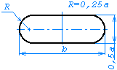 | Елемент відображає вхід із зовнішнього середовища або вихід в нього. Всередині фігури записується відповідна дія. Найбільш часте застосування – позначення початку і кінця програми.
Процес  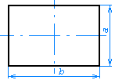 | Виконання однієї або кількох операцій, обробка даних будь-якого виду (зміна значення даних, форми подання, розташування). Всередині фігури записують безпосередньо самі операції. Типове використання – позначення оператора присвоювання.
Рішення  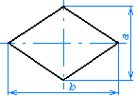 | Показує рішення або функцію перемикального типу з одним входом і двома або більше альтернативними виходами, з яких тільки один може бути обраний після обчислення умов, визначених всередині цього елементу. Вхід в елемент позначається лінією, що входить у верхню вершину елементу. Якщо виходів два чи три то кожен вихід позначається лінією, що виходить з бічних і нижньої вершини. Якщо виходів більше трьох, то їх слід показувати однією лінією, що виходить з нижньої вершини елемента, яка потім розгалужується. Відповідні результати обчислень можуть записуватися поруч з лініями. Використовується для позначення умовного оператора або оператора варіанта.

Зумовлений процес  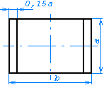 | Символ відображає виконання процесу, що  складається з однієї або кількох операцій, що визначений в іншому місці програми. Всередині символу записується назва процесу і передані в нього дані. Використовується для позначення виклику підпрограм (процедур і функцій).
Дані  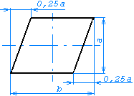 | Перетворення даних у форму, придатну для обробки  (введення) або відображення результатів обробки (виведення). Цей символ не визначає носія даних і використовується для позначення будь-якої операції уведення/виведення. Для вказівки типу носія даних використовуються специфічні символи, які тут не розглядаються.
Межі циклу  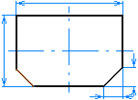  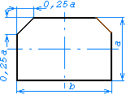 | Символ складається з двох частин - відповідно,  початок і кінець циклу - операції, що виконуються всередині циклу, розміщуються між ними. Умови циклу і збільшення записуються всередині символу початку або кінця циклу - в залежності від типу організації циклу. Часто для зображення на блок-схемі циклу замість цього символу використовують символ рішення, вказуючи в ньому умову, а одну з ліній виходу замикають вище в блок-схемі (перед операціями циклу).
Коментар  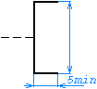 | Використовується для більш детальної інформації про  кроки, процеси або групи процесів. Опис поміщається з боку квадратної дужки і охоплюється нею по всій висоті. Пунктирна лінія йде до описуваного елементу, або групи елементів (при цьому група виділяється замкнутою пунктирною лінією).

З'єднувач  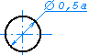 | Символ відображає вихід в іншу частину схеми і вхід з  іншої частини цієї схеми. Використовується для обриву лінії та продовження її в іншому місці (наприклад, на іншій сторінці). Відповідні символи з’єднання повинні мати одне (при тому унікальне) позначення.
Розмір a повинен вибиратися з ряду 10, 15, 20 мм. Допускається збільшувати
розмір a на число, кратне 5. Розмір b дорівнює 1,5a. При ручному виконанні схем алгоритмів і програм допускається встановлювати b рівним 2a. При виконанні умовних графічних позначень комп’ютеризованим методом розміри геометричних елементів символів округляються до значень, обумовлених технічними можливостями використовуваних пристроїв.

При складанні ГСА необхідно керуватися наступними правилами:
- ГСА повинна містити одну початкову, одну кінцеву й кінцеве число інших вершин.
- Входи й виходи різних вершин з'єднуються дугами, спрямованими тільки від виходу до входу.
- Кожен вихід будь-якої вершини ГСА з'єднується тільки з одним входом.
- Для будь-якої вершини ГСА існує, принаймні, один шлях із цієї вершини до кінцевої, що проходить через інші вершини у напрямку з'єднуючих їх дуг.
  - Складність алгоритму
Теорію алгоритмів можна розділити на дескриптивну (якісну) і метричну (кількісну). Перша досліджує алгоритми з точки зору встановлюваної ними відповідності між вихідними даними і результатами, проблеми побудови алгоритмів та їх властивості.
Друга виникла з потреби порівнювати ефективність (вартість) алгоритмів і досліджує алгоритми з точки зору складності як самих алгоритмів, так і обчислень, що ними задаються. Складність алгоритмів вимірюється за необхідними для їх реалізації обчислювальними ресурсами, до яких в першу
чергу належать процесорний час – часова складність, і використовувана оперативна та віртуальна пам’ять – просторова складність.
    - Часова і просторова складність
Часова складність алгоритму визначається кількістю операцій, виконаних для рішення конкретного екземпляра завдання за даним алгоритмом. З кожним конкретним екземпляром завдання пов’язують певне число, що визначає кількісну міру вхідних та/або вихідних даних і називається розміром задачі. Наприклад, розміром задачі сортування масиву є кількість його елементів, розміром задачі обчислення детермінанту квадратної матриці або обчислення зворотної до неї матриці є розмір матриці.
Зважаючи на таку властивість алгоритму як масовість, його часова складність може залежати не тільки від розміру вхідних даних, але також й від самих даних. Наприклад, кількість операцій передбачуваних алгоритмом сортування масиву методом «пухирця» залежить від початкового розміщення елементів масиву. В таких випадках розглядають поняття часової складності алгоритму в найгіршому і в найкращому разі, а також середню часову складність.
Часова складність алгоритму у найгіршому разі – це функція розміру вхідних і вихідних даних, рівна максимальній кількості операцій, що виконуються за алгоритмом для рішення екземпляра завдання зазначеного розміру. У завданнях, де розмір виходу не перевершує або пропорційний розміру входу, можна розглядати часову складність як функцію розміру тільки вхідних даних.
Аналогічно поняттю часової складності в найгіршому разі, визначається поняття часової складності алгоритму в найкращому випадку, а за аналогією з тимчасовою складністю, визначають просторову складність алгоритму, тільки тут говорять не про кількість операцій, а про обсяг використовуваної пам'яті.
    - Асимптотична складність
Функція складності алгоритму в деяких випадках може бути визначена точно у вигляді рекурентних співвідношень або сум чи добутків числових
рядів, однак при збільшенні розміру задачі внесок постійних множників і доданків нижчих порядків, що фігурують у цих виразах стає вкрай незначним і у таких випадках для порівняння складності алгоритмів використовують так званий асимптотичний аналіз.
Мета асимптотичного аналізу полягає у визначенні гарного наближення точного значення складності алгоритмів, достатнього у багатьох випадках для порівняння їх величин не за точними, а за наближеними значеннями. Така асимптотична складність алгоритмів використовується також для оцінки розмірів задач, які можуть бути розв’язані за допомогою даного алгоритму. Для запису наближених формул складності використовуються асимптотичні позначення, зокрема «О» (О велике).
Визначення 5.1 Кажуть, що f(n) = O(g(n)) якщо існують цілі C та N, такі що | f(n)| ≤ C · g(n) для усіх n ≥ N.
В асимптотичних позначеннях для складності f(n) використовуються наступні назви:
f(n)=O(log2 n) – логарифмічна
f(n)=O([log2 n]c) – полі логарифмічна складність («[]» взяття цілої частини) f(n)=O(n) – лінійна складність
f(n)=O(n·log2 n) – лінеарітмічна складність f(n)=O(n2) – квадратична складність f(n)=O(nc) – поліноміальна складність f(n)=O(cn) – експоненціальна складність
f(n)=O(n!) – факторіальна складність
В наступній таблиці наведені межі розмірів задач, що визначаються швидкістю зростання складності для одиниці виміру часу в 1 мілісекунду і їх зростання при можливому збільшенні у 10 разів обчислювальних потужностей.
Таблиця 5.2

Часова складність алгоритму | Максимальний розмір задачі
Часова складність алгоритму | 1 секунда | 1 хвилина | 1 година | Після десятикратного прискорення
n | 1000 | 6·104 | 3.6·106 | 10·t
n·log2 n | 140 | 4893 | 2·105 | ≈10·t для великих t
n2 | 31 | 244 | 1897 | 3,16·t
n3 | 10 | 39 | 153 | 2,15·t
2n | 9 | 15 | 21 | t+3.3

    - Класи складності
У теорії алгоритмів класами складності називаються множини обчислювальних задач, приблизно однакових за складністю обчислення. Класом P (від англ. polynomial) називають множину алгоритмів з поліноміальною часовою складністю O(P(n)), де P(n)=с0+с1х+с2x2+…+cnxn – поліном ступеню n. Алгоритми, що належать класу P, вважаються швидкими.
Існує багато задач, для яких не знайдено поліноміального алгоритму, але не доведено, що його не існує. Відповідно, невідомо, чи належать такі задачі класу P. Одна з таких задач – розкладання заданого натурального числа N на прості множники, або так звана факторизація. Існування й одиничність такого розкладання доведена основною теоремою арифметики. Найпростішим алгоритмом факторизації є перебір усіх можливих дільників, який має експоненціальну складність О(N1/2). Існують і інші більш ефективні алгоритми факторізації, однак вони все одно мають експоненціальну складність.
Питання про існування алгоритму факторизації з поліноміальною складністю є однієї з важливих відкритих проблем сучасної теорії чисел. Практичний аспект цього питання полягає у тому, що передбачувана складність задачі факторизації лежить в основі оцінки криптографічної стійкості деяких алгоритмів шифрування з відкритим ключем, наприклад, таких як RSA.
Класом NP (від англ. non-deterministic polynomial) називають множину алгоритмів з не поліноміальною часовою складністю, однак у той же час, якщо надати алгоритму деякі додаткові відомості (так званих свідків рішення), то його часова складність стане поліноміальною. У якості прикладу NP-задачі можна навести класичну задачу комівояжера з теорії графів, яка буде розглядатися в наступному семестрі в дисципліні «Дискретна математика».
Клас NP-повних задач – це такі задачі із класу NP, до яких можна звести будь-яку іншу задачу із класу NP. Таким чином, NP-повні задачі утворюють підмножину «самих складних» задач у класі NP і якщо для якоїсь із них буде знайдений «швидкий» алгоритм рішення, то й будь-яка інша задача із класу NP може бути вирішена так само швидко. У якості прикладів NP-повних задач можна навести деякі рішення, що використовуються в іграх «Сапер» і «Тетріс». NP-повні задачі можна вирішити за експонентний час, що сьогодні майже завжди неприйнятно. В теорії алгоритмів розглядаються й інші класи складності (BPP, P/Poly, PH, PSPACE, EXPTIME, EXPSPACE), що перебувають в ієрархічному відношенні P ⊆ NP ⊆ BPP ⊆ PH ⊆ PSPACE ⊆ EXPTIME , тобто одні містять у собі інші (більшість включень не доведено). Однак зважаючи на потужності сучасних засобів обчислювальної техніки, задачі інших класів складності розглядаються поки що тільки в теорії, а однією з найбільш відомих відкритих проблем сьогодні є питання про рівність класів P й NP. Якщо ця гіпотеза буде доведена і P й NP рівні, то це буде означати, що теоретично можливо вже сьогодні вирішувати будь-яку задачу із класу NP за
поліноміальний час.

  - Машина Тюринга
Довгий час вважалося, що будь-які математично строго і коректно сформульовані задачі можуть бути вирішені алгоритмічно, хіба що для них поки ще не знайдено відповідних алгоритмів. Віра в універсальність алгоритмічних методів була підірвана в 1931 році Куртом Геделем, який довів дві теореми.
Перша теорема Геделя стверджує, що у всякій несуперечливій теорії першого порядку (зокрема, у всякій формальній арифметиці), існує така незаперечна формула, яка не може бути виведена в цій теорії.
Інакше кажучи, у будь-який досить складній несуперечливій теорії існує таке твердження, що засобами самої теорії неможливо ані довести, ані спростувати.
Друга теорема Геделя стверджує, що у всякій несуперечливій теорії першого порядку (зокрема, у всякій формальній арифметиці), є деяка формула, що змістовно доводить її несуперечність, але не може бути виведена в цій теорії.
Іншими словами, несуперечність теорії не може бути доведена засобами цієї теорії, однак існують докази несуперечності формальної теорії, що використовують засоби, невимовні в ній.
Теорія, що містить нерозв'язне, тобто невиведене й незаперечне, називається неповною, і згідно з цим наведені твердження отримали назву теорем Геделя про неповноту.
Виникле у зв'язку із теоремами Геделя про неповноту припущення про неможливість алгоритмічного вирішення багатьох математичних проблем викликало необхідність формалізації поняття алгоритму для доказу алгоритмічної нерозв'язності деяких задач. Різні варіанти формалізації цього поняття були розроблені в 30-50-х роках XX століття в роботах А. Чорча, А. Тюринга, Е. Поста, А. Маркова.
Для формалізації інтуїтивного поняття алгоритму А. Тюрингом та Е. Постом були введені математичні моделі абстрактного виконавця (машини Тюринга і Поста), А. Чорч розробив так зване лямбда-числення, А. Марков запропонував так звані нормальні алгорифми Маркова. Згодом було доведено, що всі ці формальні визначення алгоритму є еквівалентними.
А. Тьюринг і Е. Пост майже одночасно запропонували дуже схожі абстрактні машини, що мають основні властивості реально існуючих сьогодні обчислювальних машин: програмне керування, зовнішню і внутрішню пам'ять,
пристрій введення/виведення і покроковий принцип дії. Більш того, принципи побудови системи команд машини Поста реально використовуються сьогодні в сучасних засобах обчислювальної техніки на так званому мікропрограмному рівні і при побудові системи команд процесорів, і ми познайомимось з ними в дисципліні «Архітектура комп’ютерів».
Розв’язання задачі на машині Поста потребує попередньої формалізації задачі у термінах слів. А. Тюринг запропонував більш універсальну у цьому розумінні машину ніж Е. Пост. Машина Тюринга серед інших еквівалентних визначень виявилась найбільш зручною для формального визначення алгоритму і різні варіації машини Тюринга широко використовуються в теорії алгоритмів.
Фундаментальне твердження, відоме як теза Чорча-Тюринга говорить, що будь-який алгоритм в інтуїтивному розумінні цього слова може бути реалізований за допомогою деякої машини Тюринга. Іншими словами, за допомогою машини Тюринга можна вирішити будь-яку задачу, для якої існує алгоритм вирішення в інтуїтивному розумінні.
Машина Тюринга дозволила ввести формальне визначення алгоритму, а теза Чорча-Тюринга відкрила можливості для строгого доказу алгоритмічної нерозв'язності деякого класу задач на основі програмування машини Тюринга.
Структурна схема машини Тюринга наведена на рисунку 5.1.

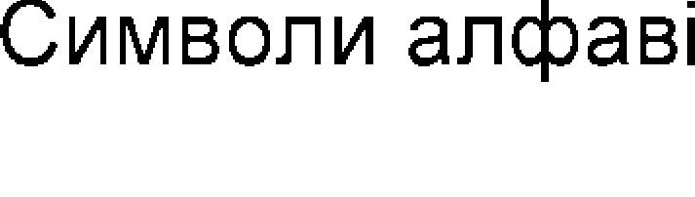
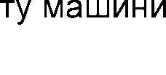
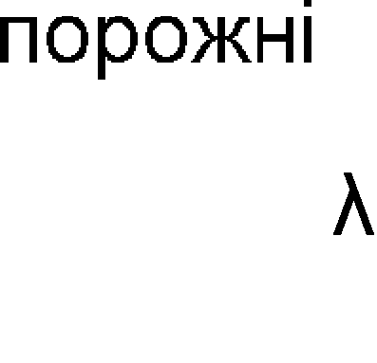
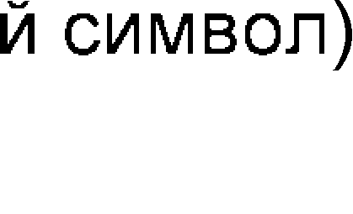
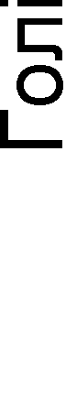
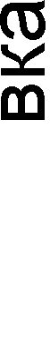
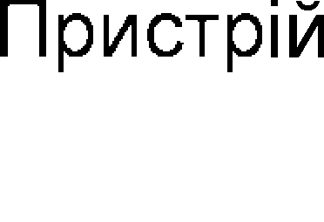
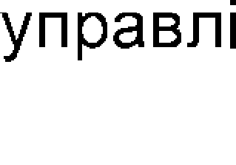

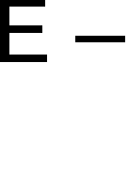
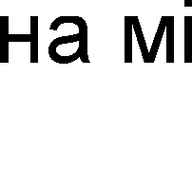
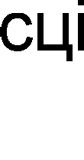


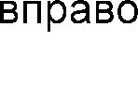



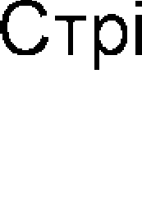


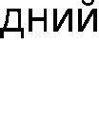
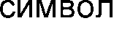


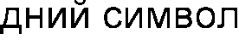


Рисунок 5.1
У машини Тюринга є зовнішня пам’ять у вигляді нескінченної в обидві сторони стрічки, поділеної на комірки, в котрі може бути записаний будь-який
із символів скінченної множини Х={x1, x2,…, xp}, що називається алфавітом машини. У кожен момент часу кожна комірка може бути зайнята не більш ніж одним символом. Стрічка нескінченна в обидві сторони, однак у початковий момент часу тільки кінцева частина комірок стрічки заповнена символами, всі інші порожні – містять символ пробілу λ.
Машина Тюринга має пристрій управління із внутрішньою пам’яттю у якій у кожен момент часу зберігається внутрішній стан машини з деякої скінченної множини внутрішніх станів Y={y1, y2,…, yk}. У кожен момент часу машина знаходиться лише в одному із цих станів.
У машини Тюринга є пристрій введення/виведення – голівка читання/запису, яка у кожен момент часу знаходиться на одній із комірок стрічки і дозволяє читати/писати символи в комірках стрічки і пересуватися за командами L, R, E пристрою керування на сусідню ліву (L) чи праву (R) комірку або залишатися на місці (E).
Машина діє не безупинно, а лише у дискретні моменти часу. Дія машини визначається її внутрішнім станом і символом в комірці стрічки, на якій знаходиться голівка читання/запису. Якщо у якийсь момент часу t голівка знаходиться на комірці, що містить символ xi, і машина знаходиться у внутрішньому стані yj, то голівка записує в поточну комірку символ xm (що може збігатися із символ xi) або порожній символ, голівка пересувається на сусідню ліву/праву комірку або залишається на місці, а пристрій управління або переходить у інший стан, або залишається у попередньому.

Програма машини складається із записів виду
yixl →
y j
, де xl
zS
– символ,

що читається зі стрічки у стані yi; yj – новий внутрішній стан машини, z –

символ, що записується на стрічку, а голівки читання/запису.
S ∈{R, L, E}задає напрямок переміщення

Формальним визначенням алгоритму є машина Тюринга для якої
визначено A=<X, Y, P>, де X – алфавіт стрічки (з порожнім символом λ), Y –

алфавіт внутрішніх станів, P – програма, тобто кінцева послідовність

упорядкованих п’ятірок символів
y j
yixl → zS .

Приклад 5.1 Розглянемо машину Тюринга, алфавіт стрічки якої складається з двох символів X={1, λ}. Деяке число N у цьому алфавіті будемо подавати в унарній системі числення – у вигляді послідовності з N символів 1. Наприклад, λ1λ – 1 , λ11λ – 2, λ111λ – 3 і.т.д. Розробимо програму, яка виконує операції інкременту – збільшує записане на стрічці число на 1 і повертає машину у вихідний стан.
Наглядна послідовність роботи такої машини Тюринга для числа λ11λ наведена на рисунку 5.2. На рисунку 5.3 а) наведено програму роботи машини, а на рисунку 5.3 б) – граф переходів, що описує роботу машини.

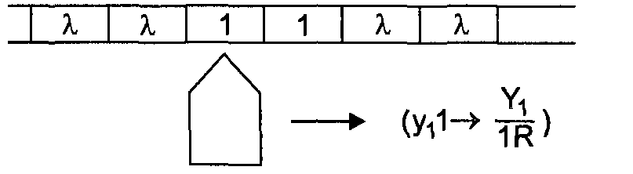
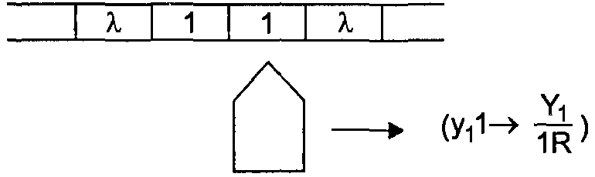
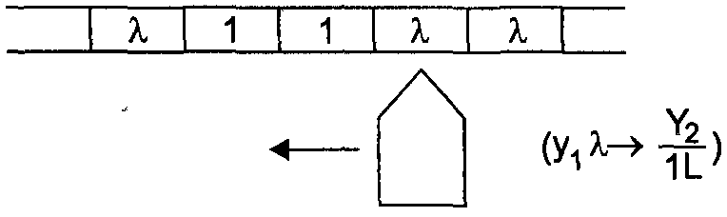
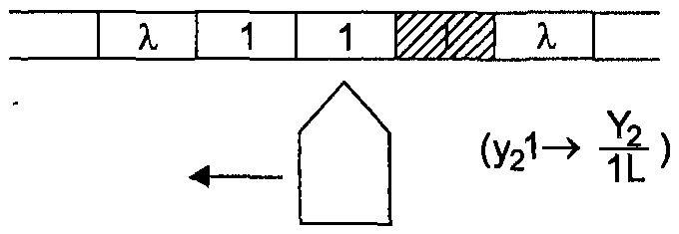
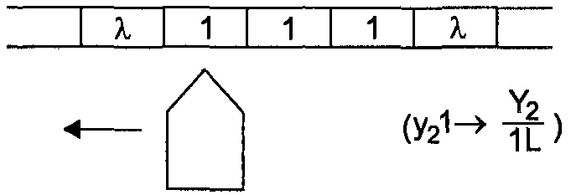
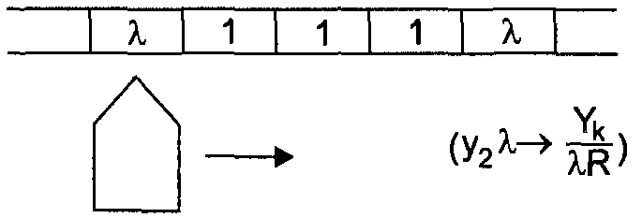
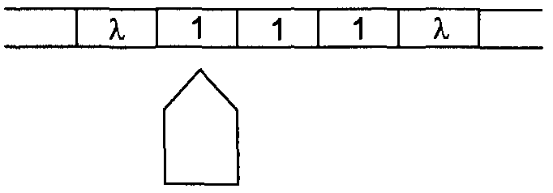

Рисунок 5.2

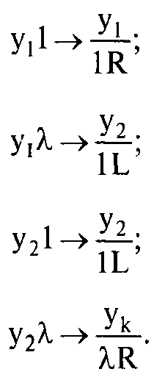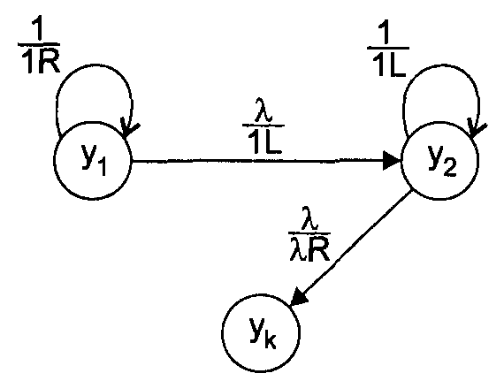

а) б)
Рисунок 5.3

Приклад 5.2 Розглянемо машину Тюринга, алфавіт стрічки якої складається з трьох символів X={1, λ,*}. На стрічці машини записано слово з M≥1 та N≥1
одиниць і символу * виду λ ¡ *¡ λ .
1...1 1...1
M N
Вважаючи послідовності з M та N символів 1 записом чисел M та N в унарній системі числення, а символ * знаком операції додавання, розробимо програму
для перетворення λ ¡ *¡ λ → λ ¡ λ , тобто додавання чисел M та N.
1...1 1...1 1...1
M N M + N
Для реалізації такого завдання потрібно видалити символ *, що розділяє числа і зсунути одне із чисел, наприклад, N до M – уліво. Наглядна послідовність роботи такої машини Тюринга для випадку λ11*1λ наведена на рисунку 5.4, на рисунку 5.5 а) наведено програму роботи машини, а на рисунку
  - б) – граф переходів, що описує роботу машини.
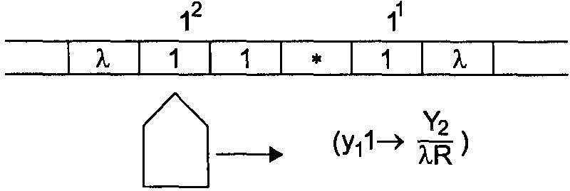
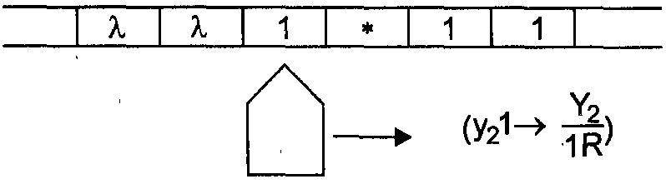
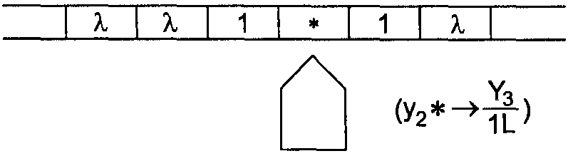
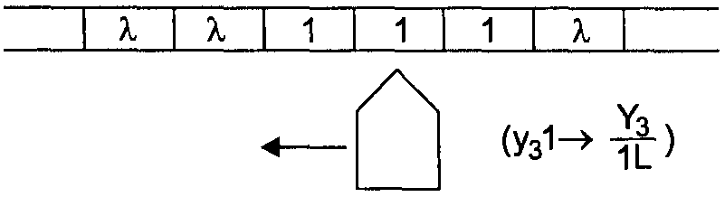
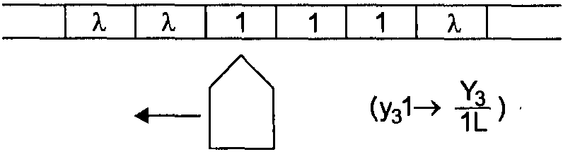
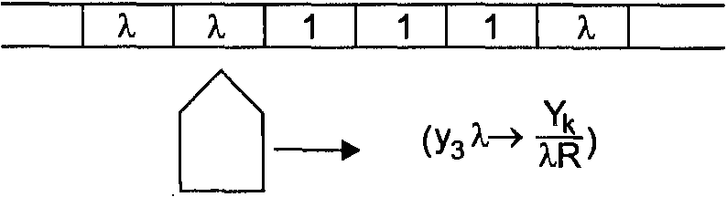

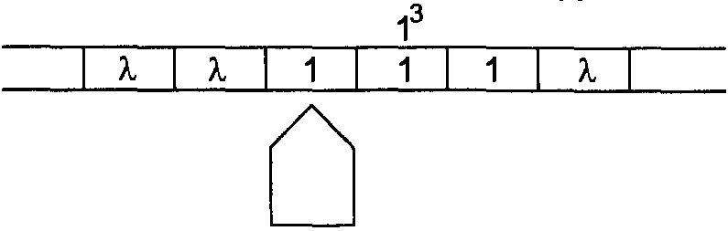

Рисунок 5.4
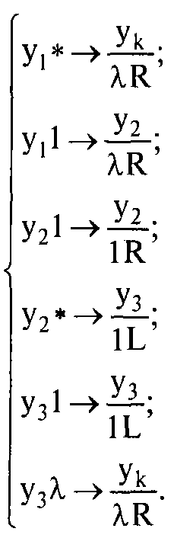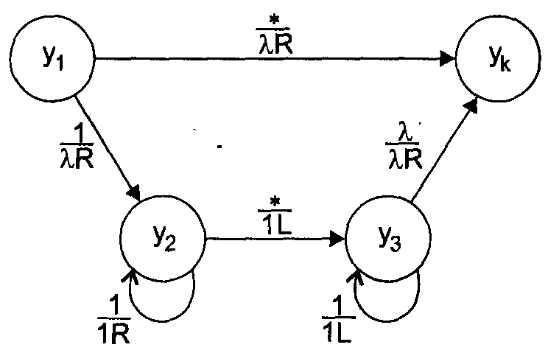
а) б)
Рисунок 5.5

5.5 Завдання для самостійної роботи
На виконання цього блоку завдань робочою навчальною програмою передбачено 8 годин і, таким чином, його виконання оцінюється у 8 балів.
Завдання 18 На стрічці записано слово з N≥1 одиниць 1…1. Побудувати машину Тюринга з X={1, λ} яка відшукує саму ліву одиницю такого слова, тобто переходить у стан, в якому голівка встановлюється на саму ліву одиницю цього слова і зупиняється. В початковому стані голівка машини встановлена на якусь комірку із символом даного слова.
Завдання 19 Побудувати машину Тюринга з X={1, λ} яка кожне слово в алфавіті I={1} перетворює на порожне слово в алфавіті O={λ}, тобто стирає стрічку.
Завдання 20 В умовах приклада 5.1 розробити програму, яка виконує операцію декременту – зменшує записане на стрічці число на 1 і повертає машину у вихідний стан.
Завдання 21* В умовах приклада 5.2 розробити програму, яка б затирала слово, що відповідає запису меншого з чисел M та N зберігаючи символ *.
СПИСОК ЛІТЕРАТУРИ
- Чопоров С. В., Чопорова О. В., Мильцев О. М. Архітектура комп’ютера: рівень асемблера : навчальний посібник для здобувачів ступеня вищої освіти бакалавра спеціальності «Інженерія програмного забезпечення» освітньо-професійної програми «Програмна інженерія». Запоріжжя : ЗНУ, 2022. 72 с.
- Матвієнко М.П., Розен В.П., Закладний О.М. Архітектура комп’ютера. Навчальний посібник, 2017. 264c.
- Роберт Мартін Чистий код, 2019. 368с.
- Ірина Бородкіна, Георгій Бородкин Інженерія програмного забезпечення. Посібник для студентів вищих навчальних закладів, 2018. 230с.
- Ronald J. Leach Introduction to Software Engineering, 2020. 426p.
- Хопкроф Д., Мотвани Р., Ульман Дж. Д. Введение в теорию автоматов, языков и вычислений. – 2-е изд.: Пер. с англ. – М.: Издательский дом
«Вильямс», 2002. – 528 с.: ил.

1 змістовий модуль = 15 годин (0,5 кредита EСTS)

